|  |  |
| --- | --- |
|  |  |
| **VŨ THỊ DUYÊN** | **BỘ CÔNG THƯƠNG**  **TRƯỜNG ĐẠI HỌC CÔNG NGHIỆP HÀ NỘI**  **---------------------------------------** |
|  |
| **ĐỒ ÁN TỐT NGHIỆP** |
| **Công nghệ thông tin** |
| **TÊN ĐỀ TÀI: XÂY DỰNG WEBSITE QUẢN LÝ NHÀ HÀNG CƠM NHÀ** |
|  |
|  |
| **CBHD:TS. Phạm Văn Hiệp** |
| **CÔNG NGHỆ THÔNG TIN** | **Sinh viên: Vũ Thị Duyên** |
| **Mã số sinh viên: 2021605347**  **Lớp: 2021DNCNTT05** |
|  |
|  |
|  |
| **Hà Nội – 2025** |
|  |

# MỤC LỤC

MỤC LỤC 2

DANH SÁCH HÌNH ẢNH 7

DANH SÁCH BẢNG BIỂU 10

MỞ ĐẦU 11

1. Lý do chọn đề tài 11

2. Mục đích 12

3. Đối tượng và phạm vi nghiên cứu 12

4. Ý nghĩa khoa học và thực tiễn của đề tài 13

CHƯƠNG 1. GIỚI THIỆU TỔNG QUAN 14

1.1. Giới thiệu chung 14

1.2. Nghiên cứu hiện trạng và giải quyết vấn đề 14

1.1.1. Hiện trạng của nhà hàng 14

1.1.2. Cơ cấu tổ chức 15

1.1.3. Mô tả hoạt động của các bộ phận 15

1.1.4. Xác định yêu cầu 16

1.3. Giới thiệu về công nghệ, ngôn ngữ sử dụng 18

1.3.1. Giới thiệu về ngôn ngữ JavaScript 18

1.3.2. Giới thiệu về mô hình MVC 19

1.3.3. Cơ sở dữ liệu MySQL 21

CHƯƠNG 2. PHÂN TÍCH THIẾT KẾ HỆ THỐNG 24

2.1. Khảo sát hệ thống 24

2.1.1. Mục tiêu 24

2.1.2. Giải pháp 25

2.1.3. Tổng quan về hệ thống 26

2.1.4. Hoạt động của hệ thống 27

2.2. Xác định các tác nhân của hệ thống, ca sử dụng 28

2.2.1. Các tác nhân 28

2.2.2. Các ca sử dụng (usecase) 29

2.3. Các biểu đồ 31

2.3.1. Biểu đồ use case tổng quát 31

2.3.2. Biểu đồ use case phân rã 32

2.4. Mô tả chi tiết các Usecase 33

2.4.1. Mô tả use case Xem sản phẩm theo danh mục 33

2.4.2. Mô tả use case Xem chi tiết sản phẩm 34

2.4.3. Mô tả use case Thêm sản phẩm 35

2.4.4. Mô tả use case Tìm sản phẩm 36

2.4.5. Mô tả use case Gửi đơn đặt món 37

2.4.6. Mô tả use case Đăng nhập tài khoản nhân viên 37

2.4.7. Mô tả use case Xác nhận hoàn thành đơn hàng 38

2.4.8. Mô tả use case Xuất hóa đơn 39

2.4.9. Mô tả use case Hủy đơn đặt món 40

2.4.10. Mô tả use case Đăng nhập hệ thống 41

2.4.11. Mô tả use case Quản lý sản phẩm 42

2.4.12. Mô tả use case Quản lý nhân viên 44

2.4.13. Mô tả use case Quản lý đơn hàng 45

2.5. Xây dựng biểu đồ trình tự 47

2.5.1. Usecase Xem sản phẩm theo danh mục 47

2.5.2. Usecase Xem chi tiết sản phẩm 48

2.5.3. Usecase Thêm sản phẩm 48

2.5.4. Usecase Tìm sản phẩm 49

2.5.5. Usecase Gửi đơn đặt món 49

2.5.6. Usecase Đăng nhập tài khoản nhân viên 50

2.5.7. Usecase Xác nhận hoàn thành dơn 50

2.5.8. Usecase Xuất hóa đơn 51

2.5.9. Usecase Hủy đơn hàng 51

2.5.10. Usecase Đăng nhập hệ thống 52

2.5.11. Usecase Quản lý sản phẩm 52

2.5.12. Usecase Quản lý nhân viên 53

2.5.13. Usecase Quản lý đơn hàng 54

2.6. Thiết kế biểu đồ lớp chi tiết 56

2.6.1. Usecase Xem sản phẩm theo danh mục 56

2.6.2. Usecase Xem chi tiết sản phẩm 56

2.6.3. Usecase Thêm sản phẩm 57

2.6.4. Usecase Tìm sản phẩm 57

2.6.5. Usecase Gửi đơn đặt món 58

2.6.6. Usecase Đăng nhập tài khoản 58

2.6.7. Usecase Xác nhận hoàn thành dơn 59

2.6.8. Usecase Xuất hóa đơn 59

2.6.9. Usecase Hủy đơn hàng 60

2.6.10. Usecase Đăng nhập hệ thống 60

2.6.11. Usecase Quản lý sản phẩm 61

2.6.12. Usecase Quản lý nhân viên 61

2.6.13. Usecase Quản lý đơn hàng 62

2.7. Cơ sở dữ liệu 62

2.7.1. Sơ đồ dữ liệu quan hệ 62

2.7.2. Chi tiết các bảng dữ liệu 63

2.7.2.1. Bảng users 63

2.7.2.2. Bảng products 63

2.7.2.3. Bảng categories 63

2.7.2.4. Bảng orders 64

2.7.2.5. Bảng order_items 64

2.7.2.6. Bảng tables 64

2.7.2.7. Bảng options 65

2.7.2.8. Bảng product_options 65

2.8. Thiết kế giao diện 65

2.8.1. Giao diện use case Xem sản phẩm theo danh mục 65

2.8.1.1. Hình dung màn hình 65

2.8.1.2. Biểu đồ lớp màn hình 66

2.8.2. Giao diện use case Xem chi tiết sản phẩm 66

2.8.2.1. Hình dung màn hình 66

2.8.2.2. Biểu đồ lớp màn hình 66

2.8.3. Giao diện use case Thêm sản phẩm 67

2.8.3.1. Hình dung màn hình 67

2.8.3.2. Biểu đồ lớp màn hình 67

2.8.4. Giao diện use case Tìm sản phẩm 67

2.8.4.1. Hình dung màn hình 67

2.8.4.2. Biểu đồ lớp màn hình 68

2.8.5. Giao diện use case Gửi đơn đặt món 68

2.8.5.1. Hình dung màn hình 68

2.8.5.2. Biểu đồ lớp màn hình 68

2.8.6. Giao diện use case Đăng nhập tài khoản nhân viên 69

2.8.6.1. Hình dung màn hình 69

2.8.6.2. Biểu đồ lớp màn hình 69

2.8.7. Giao diện use case Xác nhận thanh toán 70

2.8.7.1. Hình dung màn hình 70

2.8.7.2. Biểu đồ lớp màn hình 70

2.8.8. Giao diện use case Xuất hóa đơn 71

2.8.8.1. Hình dung màn hình 71

2.8.8.2. Biểu đồ lớp màn hình 71

2.8.9. Giao diện use case Hủy đơn hàng 72

2.8.9.1. Hình dung màn hình 72

2.8.9.2. Biểu đồ lớp màn hình 72

2.8.10. Giao diện use case Đăng nhập hệ thống 72

2.8.10.1. Hình dung màn hình 72

2.8.10.2. Biểu đồ lớp màn hình 73

2.8.11. Giao diện use case Quản lý sản phẩm 73

2.8.11.1. Hình dung màn hình 73

2.8.11.2. Biểu đồ lớp màn hình 74

2.8.12. Giao diện use case Quản lý nhân viên 74

2.8.12.1. Hình dung màn hình 74

2.8.12.2. Biểu đồ lớp màn hình 75

2.8.13. Giao diện use case Quản lý đơn hàng 75

2.8.13.1. Hình dung màn hình 75

2.8.13.2. Biểu đồ lớp màn hình 76

CHƯƠNG 3. CÀI ĐẶT VÀ TRIỂN KHAI 77

3.1. Giới thiệu về công cụ và môi trường cài đặt 77

3.1.1. Công cụ lập trình Visual Studio Code 77

3.1.2. Công cụ thiết kế giao diện Figma 77

3.1.3. Môi trường Node.JS 78

3.1.4. Thư viện React.JS 79

3.1.5. Giới thiệu Express.JS 80

3.2. Trang màn hình giao diện của khách hàng (Front-end) 80

3.3. Trang màn hình giao diện của người quản trị (Back-end) 82

3.3.1. Màn hình giao diện của Nhân viên 82

3.3.2. Màn hình giao diện của Quản lý 83

3.4. Một số giao diện khác 85

3.5. Kiểm thử 87

3.5.1. Lập kế hoạch kiểm thử 87

3.5.2. Thiết kế testcase 88

3.5.3. Thực thi testcase 89

3.5.4. Báo cáo kiểm thử 93

KẾT LUẬN 94

TÀI LIỆU THAM KHẢO 95

# DANH SÁCH HÌNH ẢNH

Hình 1.1: Luồng xử lý trong MVC 17

Hình 2.1: Biểu đồ tổng use case tổng quát 28

Hình 2.2: Biểu đồ use case phân rã phía Khách hàng 29

Hình 2.3: Biểu đồ use case phân rã phía Nhân viên 29

Hình 2.4: Biểu đồ use case phân rã phía Quản lý 30

Hình 2.5: Biểu đồ trình tự use case Xem sản phẩm theo danh mục 44

Hình 2.6: Biểu đồ trình tự use case Xem chi tiết sản phẩm 45

Hình 2.7: Biểu đồ trình tự use case Thêm sản phẩm 45

Hình 2.8: Biểu đồ trình tự use case Tìm sản phẩm 46

Hình 2.9: Biểu đồ trình tự use case Gửi đơn đặt món 46

Hình 2.10: Biểu đồ trình tự use case Đăng nhập tài khoản 47

Hình 2.11: Biểu đồ trình tự use case Xác nhận hoàn thành đơn 47

Hình 2.12: Biểu đồ trình tự use case Xuất hóa đơn 48

Hình 2.13: Biểu đồ trình tự use case Hủy đơn hàng 48

Hình 2.14: Biểu đồ trình tự use case Đăng nhập hệ thống 49

Hình 2.15: Biểu đồ trình tự use case Quản lý sản phẩm 50

Hình 2.16: Biểu đồ trình tự use case Quản lý nhân viên 51

Hình 2.17: Biểu đồ trình tự use case Quản lý đơn hàng 52

Hình 2.18: Biểu đồ lớp phân tích use case Xem san phẩm theo danh mục 53

Hình 2.19: Biểu đồ lớp phân tích use case Xem chi tiết sản phẩm 53

Hình 2.20: Biểu đồ lớp phân tích use case Thêm sản phẩm 54

Hình 2.21: Biểu đồ lớp phân tích use case Tìm sản phẩm 54

Hình 2.22: Biểu đồ lớp phân tích use case Gửi đơn đặt hàng 55

Hình 2.23: Biểu đồ lớp phân tích use case Đăng nhập tài khoản 55

Hình 2.24: Biểu đồ lớp phân tích use case Xác nhận hoàn thành đơn 56

Hình 2.25: Biểu đồ lớp phân tích use case Xuất hóa đơn 56

Hình 2.26: Biểu đồ lớp phân tích use case Hủy đơn hàng 57

Hình 2.27: Biểu đồ lớp phân tích use case Đăng nhập hệ thống 57

Hình 2.28: Biểu đồ lớp phân tích use case Quản lý sản phẩm 58

Hình 2.29: Biểu đồ lớp phân tích use case Quản lý nhân viên 58

Hình 2.30: Biểu đồ lớp phân tích use case Quản lý đơn hàng 59

Hình 2.31: Sơ đồ dữ liệu quan hệ 59

Hình 2.32: Hình dung màn hình Xem sản phẩm theo danh mục 62

Hình 2.33: Biểu đồ lớp màn hình Xem sản phẩm theo danh mục 63

Hình 2.34: Hình dung màn hình Xem chi tiết sản phẩm 63

Hình 2.35: Biểu đồ lớp màn hình Xem chi tiết sản phẩm 63

Hình 2.36: Hình dung màn hình Thêm sản phẩm 64

Hình 2.37: Biểu đồ lớp màn hình Thêm sản phẩm 64

Hình 2.38: Hình dung màn hình Tìm sản phẩm 64

Hình 2.39: Biểu đồ lớp màn hình Tìm sản phẩm 65

Hình 2.40: Hình dung màn hình Gửi đơn đặt món 65

Hình 2.41: Biểu đồ lớp màn hình Gửi đơn đặt món 65

Hình 2.42: Hình dung màn hình Đăng nhập tài khoản nhân viên 66

Hình 2.43: Biểu đồ lớp màn hình Đăng nhập tài khoản nhân viên 66

Hình 2.44: Hình dung màn hình Xác nhận thanh toán 67

Hình 2.45: Biểu đồ lớp màn hình Xác nhận thanh toán 67

Hình 2.46: Hình dung màn hình Xuất hóa đơn 68

Hình 2.47: Biểu đồ lớp màn hình Xuất hóa đơn 68

Hình 2.48: Hình dung màn hình Hủy đơn hàng 69

Hình 2.49: Biểu đồ lớp màn hình Hủy đơn hàng 69

Hình 2.50: Hình dung màn hình Đăng nhập hệ thống 69

Hình 2.51: Biểu đồ lớp màn hình Đăng nhập hệ thống 70

Hình 2.52: Hình dung màn hình Quản lý sản phẩm 70

Hình 2.53: Biểu đồ lớp màn hình Quản lý sản phẩm 71

Hình 2.54: Hình dung màn hình Quản lý nhân viên 71

Hình 2.55: Biểu đồ lớp màn hình Quản lý nhân viên 72

Hình 2.56: Hình dung màn hình Quản lý đơn hàng 72

Hình 2.57: Biểu đồ lớp màn hình Quản lý đơn hàng 73

Hình 3.1: Giao diện màn hình Trang chủ khách hàng 77

Hình 3.2: Giao diện màn hình Về chúng tôi 78

Hình 3.3: Giao diện màn hình Thông tin liên hệ 78

Hình 3.4: Giao diện màn hình Menu 78

Hình 3.5: Giao diện màn hình Xem chi tiết sản phẩm 79

Hình 3.6: Giao diện màn hình Xem đơn hàng 79

Hình 3.7: Giao diện màn hình Quản lý đơn hàng 79

Hình 3.8: Giao diện màn hình Thêm đơn hàng 80

Hình 3.9: Giao diện màn hình Xem hóa đơn 80

Hình 3.10: Giao diện màn hình Dashboard 80

Hình 3.11: Giao diện màn hình Quản lý bàn ăn 81

Hình 3.12: Giao diện màn hình Thêm bàn ăn 81

Hình 3.13: Giao diện màn hình Quản lý đơn hàng của Quản lý 81

Hình 3.14: Giao diện màn hình Quản lý sản phẩm 81

Hình 3.15: Giao diện màn hình Quản lý danh mục 82

Hình 3.16: Giao diện màn hình Quản lý nhân viên 82

Hình 3.17: Giao diện màn hình Thêm đơn hàng 82

Hình 3.18: Giao diện màn hình Thêm sản phẩm 83

Hình 3.19: Giao diện màn hình Cập nhật danh mục 83

Hình 3.20: Giao diện màn hình Cập nhật nhân viên 84

# DANH SÁCH BẢNG BIỂU

Bảng 2.1: Bảng các tác nhân 25

Bảng 2.2: bảng các ca sử dụng ( Use case) 26

Bảng 2.3: Bảng users 60

Bảng 2.4: Bảng products 60

Bảng 2.5: Bảng categories 60

Bảng 2.6: Bảng orders 61

Bảng 2.7: Bảng order_items 61

Bảng 2.8: Bảng tables 61

Bảng 2.9: Bảng options 62

Bảng 2.10: Bảng product_options 62

Bảng 3.1: Bảng lập kế hoạch kiểm thử 84

Bảng 3.2: Bảng thiết kế testcase 85

Bảng 3.3: Bnagr thực thi testcase 86

Bảng 3.4: Bảng báo cáo kiểm thử 90

# MỞ ĐẦU

## Lý do chọn đề tài

Trong những năm gần đây, ngành F&B (Thực phẩm và Đồ uống) tại Việt Nam đã phát triển nhanh chóng do sự thay đổi trong thói quen tiêu dùng và sự tiến bộ của công nghệ. Theo báo cáo của Hiệp hội Nhà hàng Việt Nam, thị trường F&B đã chuyển sang sử dụng tự động hóa để điều chỉnh quy trình, giúp giảm chi phí nhân sự và tăng trải nghiệm của khách hàng. Đặc biệt, sau đại dịch COVID-19, mọi người bắt đầu đánh giá cao lựa chọn đặt hàng tự phục vụ để hạn chế tương tác trực tiếp, làm tăng nhu cầu tự động hóa trong ngành.

Việc áp dụng công nghệ trong quản lý nhà hàng không chỉ nâng cao năng suất làm việc của nhân viên, đồng thời cũng nâng cao mức độ hài lòng của khách hàng. Theo truyền thống, việc nhận đơn hàng qua nhân viên phục vụ hoặc lấy đơn hàng theo cách thủ công có khả năng xảy ra sai sót, chậm trễ và kém hiệu quả hoạt động. Quản lý đơn hàng thông minh kết hợp đặt hàng qua mã QR giúp cho nhà hàng dễ dàng vận hành, giảm chi phí hoạt động và tăng lợi nhuận.

Mặc dù đã có nhiều nhà hàng ứng dụng các phần mềm quản lý, nhưng hầu hết vẫn yêu cầu khách hàng tải xuống một ứng dụng cụ thể, điều này có thể rất bất tiện. Hơn nữa, không phải tất cả các hệ thống đều cho phép tạo các combo món ăn với giá cố định hoặc cung cấp giảm giá tự động dựa trên giá trị của một combo. Thêm vào đó, quản lý nhân viên, theo dõi doanh thu và phân tích các món ăn phổ biến vẫn chưa được tối ưu hóa trong nhiều hệ thống hiện có.

Với sự cạnh tranh ngày càng cao trong ngành F&B, các nhà hàng cần một giải pháp vận hành hiệu quả, đơn giản hơn, nhanh chóng hơn và rẻ hơn để triển khai. Xu hướng sử dụng mã QR để đặt món và thanh toán trực tuyến đang gia tăng,  đặc biệt là ở các nhà hàng vừa và nhỏ. Do đó, cần thiết phải phát triển một hệ thống quản lý nhà hàng tích hợp việc đặt hàng qua mã QR để có thể giúp khách hàng chủ động trong việc chọn món, tối ưu quy trình phục vụ, hỗ trợ quản lý hiệu quả hơn, theo dõi đơn hàng thường xuyên và xử lý thanh toán.

Theo báo cáo của Statista (2024), tỷ lệ sử dụng công nghệ QR code trong ngành F&B đã tăng 65% trong vòng 3 năm qua, cho thấy nhu cầu chuyển đổi số trong lĩnh vực này ngày càng lớn. Một nghiên cứu của McKinsey cũng chỉ ra rằng các nhà hàng áp dụng hệ thống đặt món tự động có thể tăng hiệu suất phục vụ lên đến 30% và giảm sai sót khi đặt món hơn 40%. Dựa trên thực tế đó, em quyết định lựa chọn đề tài “Xây dựng website quản lý nhà hàng Cơm Nhà” nhằm giải quyết các vấn đề còn tồn đọng trong quy trình quản lý nhà hàng truyền thống.

## Mục đích

* Xây dựng hệ thống quản lý nhà hàng tích hợp quét mã QR để khách hàng có thể đặt món trực tiếp từ điện thoại mà không cần tải ứng dụng.
* Khách hàng có thể tự chọn món và thanh toán online mà không cần ra quầy thanh toán (chỉ cần xác nhận đã thanh toán với nhân viên).
* Tối ưu quy trình phục vụ, giảm sai sót và tăng tốc độ xử lý đơn hàng.
* Hỗ trợ nhân viên và quản lý dễ dàng theo dõi tình trạng đơn, doanh thu, thống kê sản phẩm bán chạy.
* Cung cấp giải pháp công nghệ hiện đại cho ngành dịch vụ ăn uống.

## Đối tượng và phạm vi nghiên cứu

- Đối tượng nghiên cứu: Các nhà hàng, quán ăn có nhu cầu ứng dụng công nghệ vào quy trình phục vụ.

- Phạm vi nghiên cứu:

* Tập trung vào việc xây dựng hệ thống đặt món qua QR Code, xử lý đơn hàng, thanh toán và quản lý nhà hàng.
* Nhu cầu ăn uống trong nhà hàng và cách thanh toán hiện nay.

## Ý nghĩa khoa học và thực tiễn của đề tài

* **Ý nghĩa khoa học**:
* Nâng cao kiến thức về thương mại điện tử: nghiên cứu và xây dựng Website quản lý nhà hàng Cơm Nhà đóng góp vào việc mở rộng kiến thức về phát triển và quản lý thương mại điện tử trong lĩnh vực kinh doanh đồng hồ.
* Phát triển kỹ năng công nghệ thông tin: dự án này cung cấp cơ hội để áp dụng và phát triển kỹ năng lập trình, thiết kế giao diện, và quản lý dự án web trong môi trường thực tế.
* Tối ưu hóa trải nghiệm khách hàng: nghiên cứu về tối ưu hóa trải nghiệm khách hàng trên nền tảng thương mại điện tử đóng vai trò quan trọng, mang lại những hiểu biết sâu về cách thiết kế giao diện để tăng tương tác và thu hút khách hàng.
* **Ý nghĩa thực tiễn**:
* Tăng khả năng cạnh tranh của nhà hàng Cơm Nhà: xây dựng Website quản lý nhà hàng giúp mở rộng thị trường và cạnh tranh hiệu quả trong ngành Thực phẩm và đồ uống F&B hiện nay.
* Tiết kiệm thời gian và nguồn lực: khách hàng có thể dễ dàng tìm kiếm, chọn sản phẩm mà không cần nhờ nhân viên tư vấn hoặc cầm bảng menu rất nhiều sản phẩm, giúp tiết kiệm thời gian và nguồn lực cho cả nhà hàng và khách hàng.
* Tối ưu hóa quy trình kinh doanh: quản lý quy trình đặt món, theo dõi đơn hàng, và quản lý nhân viên một cách hiệu quả hơn thông qua hệ thống Website, giúp cải thiện quy trình kinh doanh của nhà hàng Cơm Nhà.
* Giảm thiểu sai sót khi order món, tiết kiệm thời gian cho nhân viên.
* Hỗ trợ nhà hàng quản lý hiệu quả, tăng doanh thu nhờ phân tích dữ liệu bán hàng.

# GIỚI THIỆU TỔNG QUAN

## Giới thiệu chung

Nhà hàng Cơm Nhà là một mô hình kinh doanh ẩm thực với phong cách ấm cúng, gần gũi, mang đến cho thực khách những bữa ăn như tại nhà. Với phương châm "Cơm như mẹ nấu – Đậm đà hương vị Việt", nhà hàng chuyên phục vụ các món ăn truyền thống Việt Nam, tập trung vào sự đơn giản nhưng tinh tế, phù hợp với khẩu vị của đa số người Việt.

Nhà hàng Cơm Nhà hướng đến đối tượng khách hàng là gia đình, nhân viên văn phòng, sinh viên và du khách muốn thưởng thức những bữa ăn đậm chất quê hương. Nhà hàng hoạt động theo mô hình gọi món tại chỗ kết hợp quét mã QR để đặt món, giúp khách hàng có trải nghiệm tiện lợi và hiện đại hơn.

Không gian nhà hàng được thiết kế theo phong cách mộc mạc, ấm áp, sử dụng chủ yếu nội thất gỗ và ánh sáng vàng nhẹ tạo cảm giác thân thuộc. Các món ăn được bày trí đơn giản nhưng tinh tế, tạo cảm giác như đang thưởng thức bữa cơm gia đình thực thụ. Nhà hàng phục vụ đa dạng các món ăn truyền thống như: cơm tấm, canh chua, cá kho tộ, thịt kho trứng, rau luộc chấm kho quẹt, cùng nhiều món ăn đặc trưng theo vùng miền. Ngoài các món ăn riêng lẻ, nhà hàng còn cung cấp combo suất ăn dành cho cá nhân, nhóm hoặc gia đình với giá ưu đãi.

Với sự kết hợp giữa ẩm thực truyền thống và công nghệ hiện đại, nhà hàng Cơm Nhà không chỉ mang đến bữa ăn ngon mà còn tối ưu trải nghiệm khách hàng, tạo nên sự khác biệt so với các mô hình kinh doanh truyền thống.

## Nghiên cứu hiện trạng và giải quyết vấn đề



### Hiện trạng của nhà hàng

Nhà hàng Cơm Nhà là một cơ sở kinh doanh ẩm thực chuyên phục vụ các món ăn truyền thống Việt Nam. Tuy nhiên, trong quá trình hoạt động, nhà hàng gặp một số vấn đề trong khâu gọi món, phục vụ và quản lý đơn hàng, cụ thể như sau:

* Gọi món theo phương thức truyền thống: Khách hàng phải chờ nhân viên phục vụ ghi nhận món làm mất thời gian của khách và có thể dễ ghi sai món nếu không xác nhận lại với khách.
* Quy trình phục vụ chưa tối ưu: Khi quán đông, nhân viên phải xử lý nhiều đơn cùng lúc, có thể gây chậm trễ và sai sót.
* Quản lý đơn thủ công: Nhà hàng chưa có hệ thống theo dõi đơn hàng tự động, chủ yếu dựa vào nhân viên bếp và nhân viên phục vụ.
* Thống kê doanh thu thủ công: Việc tính toán doanh thu hàng ngày chưa được tự động hóa, dễ tính sai khi ghi thiếu đơn, gây khó khăn trong quản lý.
* Chưa có hệ thống đặt món online: Khách hàng chưa thể đặt món trực tiếp qua điện thoại mà phải gọi nhân viên, chưa tận dụng được công nghệ.

### Cơ cấu tổ chức

Nhà hàng Cơm Nhà có cơ cấu tổ chức gồm 2 bộ phận chính:

* Bộ phận quản lý: Giám sát hoạt động chung của nhà hàng, kiểm soát tài chính, quản lý nhân sự và chiến lược kinh doanh.
* Bộ phận phục vụ & thu ngân: Nhận order từ khách, thanh toán đơn hàng, đảm bảo khách hàng được phục vụ tốt.

Mỗi bộ phận đều có vai trò quan trọng trong hoạt động chung của nhà hàng, cần có sự phối hợp chặt chẽ để nâng cao hiệu suất làm việc của nhà hàng.

### Mô tả hoạt động của các bộ phận

|  |  |
| --- | --- |
| Bộ phận | Mô tả hoạt động |
| Quản lý | * Điều hành mọi hoạt động của cửa hàng, mở rộng quan hệ hợp tác kinh doanh. * Quản lý nhân sự (chấm công, phân công ca làm cho nhân viên) * Theo dõi tình hình kinh doanh, thống kê doanh thu, lợi nhuận. * Kiểm tra dịch vụ và sản phẩm của nhà hàng. |
| Nhân viên phục vụ và thu ngân | * Phục vụ, mời chào khách hàng tới nhà hàng. * hướng dẫn khách hàng gọi món (quét mã QR Code hoặc nhận order trực tiếp nếu khách hàng yêu cầu). * Nhận order của khách và truyền đơn order cho bộ phận bếp. * Phục vụ món ăn đến bàn của khách. * Hỗ trợ khách trong quá trình dùng bữa tại nhà hàng (món ăn có vấn đề, gọi thêm đồ…). * Nhận thanh toán từ khách hàng (tiền mặt, thẻ, ví điện tử). * Xuất hóa đơn cho khách * Cập nhật doanh thu hàng ngày. * Hỗ trợ khách hàng khi có vấn đề khi thanh toán (giá cả, áp dụng khuyến mãi,…) |

### Xác định yêu cầu

Dựa trên các vấn đề mà nhà hàng Cơm Nhà đang gặp phải, hệ thống quản lý nhà hàng cần phái đáp ứng các yêu cầu sau:

**Yêu cầu chức năng:**

* Đối với khách hàng:
* Quét mã QR để xem sản phẩm, đặt món trực tiếp từ điện thoại của khách hàng.
* Xem thông tin chi tiết các sản phẩm (tên, giá cả, ghi chú, hình ảnh).
* Thay đổi món nếu chưa phục vụ hoặc chọn thêm món.
* Thanh toán trực tuyến hoặc tại quầy thu ngân.

- Đối với nhân viên:

* Nhận đơn hàng trên hệ thống, không cần ghi chép giấy.
* Cập nhật trạng thái của đơn hàng (đã nhận, đang chuẩn bị, thanh toán).
* Hỗ trợ khi khách hàng yêu cầu.
* Xác nhận với khách hàng đã thanh toán đơn hàng.
* Xuất hóa đơn điện tử dạng PDF, xuất hóa đơn đưa cho khách.
* Áp dụng mã giảm giá nếu có.
* Cập nhật doanh thu hàng ngày của nhà hàng, theo dõi đơn hàng trong thười gian làm việc.

- Đối với quản lý:

* Theo dõi doanh thu theo ngày/tuần/tháng/quý/năm.
* Quản lý danh sách sản phẩm, combo, nhân viên và đơn hàng.
* Thống kê sản phẩm bán chạy, bán chậm để tối ưu hóa thực đơn
* Phản ánh, ghi chép lại những điều cần thay đổi, cần sửa chữa để hệ thống quản lý hoạt động tốt và ổn định.

**Yêu cầu phi chức năng:**

* Giao diện đơn giản, dễ dùng và không yêu cầu khách hàng cài đặt ứng dụng bên ngoài.
* Hệ thống hoạt động ổn định, nhanh chóng, hỗ trợ nhiều khách hàng cùng lúc.
* Bảo mật dữ liệu, không để lộ thông tin khách hàng và đơn hàng.
* Hỗ trợ mở rộng: Có thể nâng cấp thêm tính năng khi nhà hàng phát triển.

## Giới thiệu về công nghệ, ngôn ngữ sử dụng



### Giới thiệu về ngôn ngữ JavaScript

TypeScript là một ngôn ngữ lập trình mã nguồn mở được phát triển bởi Microsoft, mở rộng từ JavaScript bằng cách thêm kiểu tĩnh (static typing). Nó được thiết kế để giúp phát triển ứng dụng quy mô lớn dễ dàng hơn, đồng thời vẫn giữ được sự linh hoạt của JavaScript.

TypeScript biên dịch thành JavaScript thuần (plain JavaScript), nghĩa là có thể chạy trên bất kỳ trình duyệt nào hoặc môi trường Node.js.

**Ưu điểm:**

* Kiểu dữ liệu tĩnh: TypeScript cho phép bạn xác định kiểu dữ liệu của biến, tham số và giá trị trả về của hàm, giúp phát hiện lỗi và làm tăng tính ổn định của mã.
* Hỗ trợ ECMAScript mới: TypeScript thường hỗ trợ các tính năng của các phiên bản ECMAScript mới, giúp bạn sử dụng các tính năng mới nhất của JavaScript mà không cần chờ đợi sự hỗ trợ của các trình duyệt.
* Cải thiện tính bảo trì: Kiểu dữ liệu tĩnh và tính năng hướng đối tượng của TypeScript làm cho mã dễ bảo trì hơn, giúp ít lỗi hơn và dễ dàng hiểu hơn.
* Cộng đồng lớn: TypeScript có một cộng đồng lớn và sôi động, với nhiều tài liệu, thư viện và công cụ hỗ trợ.
* Tích hợp với các công cụ phổ biến: TypeScript có thể tích hợp dễ dàng với nhiều công cụ phát triển phổ biến như Visual Studio Code, Webpack và Angular.

**Nhược điểm:**

* Học phần mở rộng: Việc học TypeScript có thể đòi hỏi một thời gian để hiểu và làm quen với các khái niệm như kiểu dữ liệu tĩnh và hướng đối tượng nếu bạn không quen với chúng.
* Tăng thời gian phát triển ban đầu: Việc định nghĩa kiểu dữ liệu có thể làm tăng thời gian phát triển ban đầu so với việc viết mã JavaScript thuần túy.
* Khó khăn trong tích hợp với mã JavaScript cũ: Nếu bạn có một dự án sử dụng mã JavaScript đã tồn tại, việc tích hợp TypeScript có thể gặp khó khăn do cú pháp và cách thức làm việc của TypeScript khác với JavaScript thuần túy.

### Giới thiệu về mô hình MVC

Mô hình MVC (Model-View-Controller) là một mẫu kiến trúc phần mềm được sử dụng rộng rãi trong việc phát triển ứng dụng để tạo ra các giao diện khách hàng trực quan và có khả năng tương tác cao. MVC chia một ứng dụng thành 3 phần chính và mỗi phần có một vai trò riêng biệt:

* **Model** (Mô hình): Phụ trách lưu trữ và quản lý dữ liệu của ứng dụng. Model đại diện cho trạng thái hiện tại của dữ liệu và cung cấp các phương thức để truy cập và cập nhật dữ liệu đó.
* **View** (Giao diện): Hiển thị dữ liệu cho khách hàng. View nhận dữ liệu từ Model và hiển thị nó dưới dạng phù hợp cho khách hàng tương tác.
* **Controller** (Bộ điều khiển): Xử lý tương tác của khách hàng với ứng dụng. Controller nhận đầu vào từ khách hàng, cập nhật Model khi cần thiết và sau đó thông báo cho View để cập nhật giao diện.

**Luồng xử lý trong MVC**

Luồng xử lý trong của mô hình MVC, bạn có thể hình dung cụ thể và chi tiết qua từng bước dưới đây:

* Khi một yêu cầu của từ máy khách (Client) gửi đến Server. Thì bị Controller trong MVC chặn lại để xem đó là URL request hay sự kiện.
* Sau đó, Controller xử lý input của user rồi giao tiếp với Model trong MVC.
* Model chuẩn bị data và gửi lại cho Controller.
* Cuối cùng, khi xử lý xong yêu cầu thì Controller gửi dữ liệu trở lại View và hiển thị cho khách hàng trên trình duyệt.

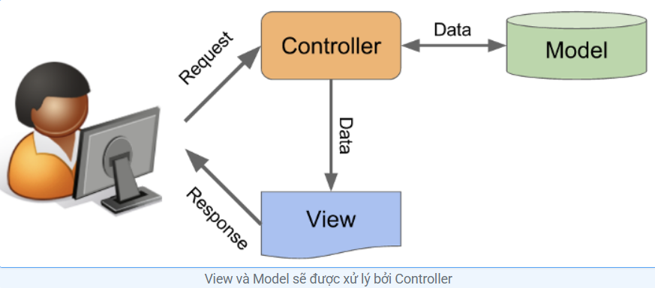

Hình 1.1: Luồng xử lý trong MVC

Ở đây, View không giao tiếp trực tiếp với Model. Sự tương tác giữa View và Model sẽ chỉ được xử lý bởi Controller.

**Ưu điểm**

* Tách biệt rõ ràng giữa giao diện khách hàng và logic nghiệp vụ: Điều này giúp các nhà phát triển có thể làm việc độc lập trên các thành phần khác nhau mà không ảnh hưởng đến những phần khác, làm tăng tính bảo trì và khả năng mở rộng của ứng dụng.
* Phát triển đồng thời: Nhờ sự tách biệt, các nhóm phát triển có thể làm việc cùng lúc trên các thành phần khác nhau của ứng dụng, từ đó tăng tốc độ phát triển.
* Dễ dàng mở rộng: Có thể thêm tính năng mới hoặc sửa đổi hiện có mà không làm ảnh hưởng đến các thành phần khác của hệ thống.
* Thuận tiện cho kiểm thử: Việc tách biệt giúp kiểm thử từng phần của hệ thống trở nên dễ dàng hơn, có thể thực hiện kiểm thử đơn vị cho từng module một cách hiệu quả.
* Dễ dàng quản lý và triển khai code: Tạo điều kiện thuận lợi cho việc quản lý mã nguồn khi ứng dụng phát triển và trở nên phức tạp hơn.

**Nhược điểm**

* Độ phức tạp: Mô hình MVC có thể làm tăng độ phức tạp của ứng dụng, đặc biệt là khi ứng dụng lớn và các tương tác giữa các thành phần trở nên phức tạp.
* Sự phụ thuộc giữa các thành phần: Mặc dù MVC giúp tách biệt các thành phần, nhưng các thành phần này vẫn có sự phụ thuộc lẫn nhau.
* Khó khăn trong việc điều hướng và dữ liệu luân chuyển: Đôi khi việc duy trì dòng chảy dữ liệu rõ ràng giữa ba thành phần có thể trở nên khó khăn, đặc biệt là trong các ứng dụng lớn với nhiều trang và tương tác.
* Quá tải cho Controller: Trong một số trường hợp, Controller có thể trở nên phức tạp và quá tải do phải xử lý nhiều nhiệm vụ.
* Giới hạn linh hoạt: Mặc dù MVC cung cấp cấu trúc rõ ràng, nhưng điều này cũng có thể hạn chế sự sáng tạo trong một số trường hợp.

### Cơ sở dữ liệu MySQL

MySQL là một hệ quản trị cơ sở dữ liệu quan hệ (RDBMS - Relational Database Management System) mã nguồn mở, được sử dụng rộng rãi trong các ứng dụng web và doanh nghiệp để lưu trữ và quản lý dữ liệu. MySQL sử dụng Structured Query Language (SQL) để truy vấn và thao tác dữ liệu. MySQL được phát triển ban đầu bởi MySQL AB, một công ty Thụy Điển, và hiện tại thuộc quyền sở hữu của Oracle Corporation sau khi mua lại Sun Microsystems vào năm 2010.

Đặc điểm của MySQL:

* Mã nguồn mở: MySQL là phần mềm mã nguồn mở và miễn phí, nhưng cũng có các phiên bản thương mại cung cấp các tính năng cao cấp hơn.
* Hiệu suất cao: MySQL được biết đến với hiệu suất tốt, đặc biệt là trong việc xử lý các truy vấn lớn và các ứng dụng web.
* Dễ sử dụng: Cú pháp SQL của MySQL dễ học và dễ sử dụng đối với cả người mới bắt đầu và lập trình viên chuyên nghiệp.
* Khả năng mở rộng: MySQL có khả năng mở rộng cao, có thể xử lý các cơ sở dữ liệu nhỏ cũng như các hệ thống lớn với hàng triệu bản ghi.
* Hỗ trợ nhiều hệ điều hành: MySQL có thể chạy trên nhiều hệ điều hành khác nhau như Windows, Linux, macOS.
* Bảo mật tốt: MySQL hỗ trợ các tính năng bảo mật như xác thực người dùng, quyền truy cập, mã hóa dữ liệu.

**Ưu điểm:**

* **Nhanh chóng:** MySQL vượt trội trong việc đạt hiệu suất cao và thực thi truy vấn nhanh chóng. Điều này giúp tăng tốc độ xử lý và giảm chi phí vận hành.
* **Mạnh mẽ và khả năng mở rộng:** MySQL có khả năng xử lý số lượng lớn dữ liệu và có tính năng mở rộng, cho phép nó mở rộng theo nhu cầu.
* **Đa tính năng:** MySQL hỗ trợ nhiều chức năng SQL quan trọng, cả trực tiếp và gián tiếp, giúp người dùng thực hiện các truy vấn phức tạp và quản lý dữ liệu hiệu quả.
* **Độ bảo mật cao:** MySQL cung cấp nhiều tính năng bảo mật, phù hợp cho ứng dụng truy cập cơ sở dữ liệu qua internet. Điều này bao gồm các tính năng bảo mật cấp cao như mã hóa dữ liệu và kiểm soát quyền truy cập.
* **Dễ dàng sử dụng:** MySQL được coi là hệ quản trị cơ sở dữ liệu dễ sử dụng, ổn định và tốc độ cao. Nó hoạt động trên nhiều hệ điều hành và cung cấp nhiều tính năng mạnh mẽ.

**Nhược điểm:**

* **Dung lượng hạn chế:** MySQL có thể gặp vấn đề về hiệu suất khi số lượng bản ghi tăng lên đáng kể. Điều này có thể yêu cầu việc áp dụng các biện pháp như tạo cache MySQL hoặc chia tải cơ sở dữ liệu ra nhiều máy chủ để tối ưu hóa tốc độ truy xuất dữ liệu.
* **Độ tin cậy:** MySQL có thể trở nên kém tin cậy đối với một số chức năng cụ thể như kiểm toán, giao dịch và tính năng tài liệu tham khảo. Điều này có thể làm cho nó ít đáng tin cậy hơn một số hệ quản trị cơ sở dữ liệu quan hệ khác.
* **Giới hạn:** MySQL có giới hạn về chức năng và không hỗ trợ tất cả các tính năng mà một số ứng dụng có thể cần. Điều này tạo ra sự khác biệt giữa MySQL và các hệ quản trị cơ sở dữ liệu khác.

# PHÂN TÍCH THIẾT KẾ HỆ THỐNG



## Khảo sát hệ thống



### Mục tiêu

Mục tiêu của đề tài dựa trên những kiến thức đã học và tìm hiểu như JavaScript, MySQL, CSS, HTML và phương pháp thiết kế giao diện để hỗ trợ cho việc thiết kế Website quản lý nhà hàng, các đối tượng hỗ trợ trong website như: khách hàng, nhân viên và quản lý.

* **Đối với khách hàng:**
* Cho phép khách hàng có thể tìm kiếm sản phẩm một cách nhanh chóng, hiệu quả về những tiêu chí khác nhau như: tên sản phẩm, danh mục.
* Khách hàng có thể thực hiện một số chức năng của hệ thống Website như: tìm kiếm sản phẩm, xem thông tin sản phẩm, xem danh mục sản phẩm, gọi món bằng quét mã QR, theo dõi đơn đặt món trực tiếp
* Cũng giúp khách hàng giảm thời gian chờ nhân viên, giúp trải nghiệm ăn uống mượt mà hơn.
* **Đối với nhân viên:**
* Nhân viên có thể thực hiện chức năng chỉnh sửa đơn đặt, theo dõi đơn đặt món.
* Quản lý tài khoản cá nhân như: đổi thông tin cá nhân, đổi mật khẩu.
* Một số chức năng khác như: đăng nhập
* **Đối với quản lý:** Người quản lý thực hiện một số chức năng quản lý như:
* Quản lý tập trung sản phẩm, nhân viên và đơn hàng qua hệ thống.
* Giảm rủi ro ghi sai, nhầm đơn, tiết kiệm thời gian vận hành.
* Theo dõi doanh thu, sản phẩm bán chạy/chậm để tối ưu thực đơn.
* Tăng hiệu suất làm việc của nhân viên thông qua hệ thống hóa quy trình.
* Quản lý danh mục và quản lý sản phẩm: người quản lý có thể thêm, sửa, xóa các thông tin về sản phẩm và danh mục sản phẩm.
* Quản lý nhân viên: cho phép người quản lý có thể biết được những thông tin cơ bản của nhân viên để phục vụ cho việc xác nhận đơn đặt món, tạo tài khoản đăng nhập cho nhân viên.
* Quản lý đơn đặt món: cho phép người quản lý xem đơn đặt món, có thể xem chi tiết đơn, xem thông tin bàn đã đặt và trạng thái của đơn đặt món đó. Người quản lý có quyền kiểm duyệt đơn đặt món và hủy đơn.
* Quản lý đơn hàng: cho phép người quản lý xem chi tiết đơn hàng về sản phẩm, số lượng, tổng tiền, ngày giờ thanh toán. Cho phép nhà quản lý lưu đơn hàng để thống kê.
* Thống kê doanh thu: cho phép nhà quản lý thống kê doanh thu bán sản phẩm trong từng khoảng thời gian cụ thể (theo từng ngày, tuần, tháng, năm).

### Giải pháp

Nắm bắt được nhu cầu của cửa hàng và khách hàng, em đã vận dụng các kiến thức đã học để phát triển “Website quản lý nhà hàng Cơm Nhà” . Website sẽ giúp cho nhà hàng đem lại nhiều lợi nhuận, trình bày sản phẩm dễ dàng, còn khách hàng sẽ dễ dàng chọn sản phẩm, giảm thời gian chờ nhân viên, giúp trải nghiệm ăn uống mượt mà hơn. Website quản lý nhà hàng sẽ được phát triển với những giải pháp như:

* Phát triển một website quản lý nhà hàng tích hợp mã QR cho gọi món.
* Mỗi bàn ăn được gán một mã QR riêng, liên kết với website gọi món.
* Giao diện tối ưu cho thiết bị di động, khách quét mã QR để:
* Xem sản phẩm
* Chọn món, số lượng
* Gửi đơn hàng
* Theo dõi đơn và gọi phục vụ khi cần
* Nhân viên sử dụng hệ thống để xác nhận đơn, gửi cho bếp, cập nhật trạng thái.
* Quản lý có giao diện riêng để:
* Cập nhật sản phẩm, quản lý nhân viên
* Xem báo cáo, thống kê
* Giám sát hoạt động của toàn hệ thống

### Tổng quan về hệ thống

Đây là nhà hàng chuyên cung cấp các dịch vụ phục vụ khách hàng với những trải nghiệm tốt nhất với bữa cơm đậm chất người Việt, cơm mẹ nấu. Nhà hàng luôn luôn cố gắng liên tục đem đến cho khách hàng những trải nghiệm văn hóa và những món ăn truyền thống lâu đời của người Việt.

Hình thức kinh doanh của nhà hàng vẫn theo phương pháp truyền thống là khách đến và gọi món trực tiếp với nhân viên nhà hàng, nhà hàng quản lý sản phẩm vẫn bằng sách menu, trong menu có tất cả các sản phẩm của nhà hàng (món ăn, đồ uống, combo,…). Tuy nhiên, với quy mô nhà hàng lơn như nhà hàng Cơm Nhà và số lượng khách thường xuyên tới dùng món là khá đông, cho nên hình thức hoạt động truyền thống như vậy rất gây mất thời gian, gặp khó khăn trong việc quản lý nhà hàng và cũng ảnh hưởng tới các dịch vụ khác.

Từ những lý do thực tế trên, cùng với sự phát triển của thương mại điện tử trong thời đại công nghệ thông tin ngày nay nên nhà hàng đã nghĩ đến việc xây dựng một Website để giới thiệu và quản lý sản phẩm, cũng như giúp khách hàng có sự lựa chọn dễ dàng và thuận tiện hơn trong việc chọn thực đơn tại nhà hàng.

**Hệ thống sẽ bao gồm 3 phân vùng chức năng chính tương ứng với 3 vai trò:**

* Khách hàng:
* Giao diện truy cập bằng mã QR
* Xem sản phẩm
* Tìm sản phẩm theo tên
* Gọi món
* Theo dõi đơn
* Nhân viên:
* Đăng nhập hệ thống
* Chỉnh sửa thông tin cá nhân
* Đổi mật khẩu tài khoản
* Xác nhận đơn khách gửi
* Cập nhật tình trạng món
* Ghi nhận thanh toán
* Quản lý:
* Đăng nhập hệ thống quản trị
* Quản lý nhân viên, tài khoản
* Quản lý sản phẩm
* Xem thống kê doanh thu, sản phẩm
* Tạo mã QR cho các bàn

### Hoạt động của hệ thống

* ***Hoạt động chọn sản phẩm***: Khách hàng đến nhà hàng và ngồi vào bàn
* Quét mã QR: Khách hàng được cấp một mã QR để quét. Hệ thống sẽ nhận diện bàn và chuyển hướng tới giao diện sản phẩm để khách hàng chọn món.
* Chọn món: Khách hàng sẽ xem danh sách sản phẩm (có thể theo danh mục), sau đó thêm sản phẩm vào đơn đặt món.
* Tìm kiếm sản phẩm: Khách hàng có thể tìm kiếm các sản phẩm tìm kiếm theo tên để tiện hơn trong việc lựa chọn sản phẩm.
* Gửi đơn: Sau khi chọn xong thì khách hàng sẽ xem lại đơn đặt món và gửi đơn lên hệ thống. hệ thống sẽ gửi đơn đặt món cho hệ thống và nhân viên sẽ nhận và xác nhận đơn.
* Thanh toán: Sau khi dùng bữa xong thì khách hàng sẽ thanh toán, khách hàng có thể lựa chọn nhiều hình thức thanh toán khác nhau như thanh toán trực tiếp, thanh toán qua ví điện tử, thanh toán qua tài khoản ngân hàng, ...
* Sử dụng các mã giảm giá: Khách hàng có thể lựa chọn các mã giảm giá khác nhau trong quá trình thanh toán.
* ***Hoạt động thống kê:*** Quản lý có thể thực hiện thống kê các thông tin:
* Sản phẩm
* Đơn hàng
* Doanh thu
* ***Hoạt động xác nhận và thanh toán:***
* Nhân viên thực hiện nhận đơn đặt món được gửi trên hệ thống, sau đó thông báo cho bộ phận bếp.
* Khách yêu cầu thanh toán, nhân viên xác nhận thanh toán, đơn được hoàn tất.
* ***Cập nhật thông tin hệ thống:*** Quản lý tiến hành xem, thêm, sửa, xóa các thông tin.
* Tài khoản nhân viên
* Sản phẩm
* Đơn đặt hàng

## Xác định các tác nhân của hệ thống, ca sử dụng



### Các tác nhân

Bảng 2.1: Bảng các tác nhân

|  |  |
| --- | --- |
| Actor | Mô tả |
| Khách hàng | Người đến ăn tại nhà hàng, quét mã QR để xem và gọi món |
| Nhân viên | Theo dõi đơn, giao món, cập nhật trạng thái đơn, thanh toán |
| Quản lý | Quản lý sản phẩm, nhân viên, doanh thu, mã giảm giá, theo dõi hoạt động của nhà hàng. |

### Các ca sử dụng (usecase)

Bảng 2.2: bảng các ca sử dụng ( Use case)

|  |  |  |
| --- | --- | --- |
| Tác nhân | Các ca sử dụng | Mô tả |
| Khách hàng | Xem sản phẩm theo danh mục | Xem danh sách các sản phẩm theo danh mục |
| Xem chi tiết sản phẩm | Xem chi tiết một sản phẩm nào đó |
| Thêm sản phẩm vào đơn đặt món | Thêm sản phẩm nào đó vào đơn đặt món |
| Tìm sản phẩm theo tên | Tìm sản phẩm trên hệ thông theo tên |
| Gửi đơn đặt món | Gửi đơn đặt món đã chọn đến hệ thống |
| Nhân viên | Đăng nhập | Đăng nhập bằng tài khoản do quản lý cấp |
| Xác nhận đơn hàng từ khách | Kiểm tra và xác nhận đơn sau khi khách gửi |
| Xác nhận thanh toán | Xác nhận đơn hàng đã được khách hàng thanh toán chưa. |
| Xuất hóa đơn | Xuất phiếu đặt món sau khi khách đã thanh toán đơn đặt món |
| Hủy đơn đặt món | Hủy đơn chưa thực hiện (nếu có yêu cầu hợp lý) |
| Đăng xuất | Đăng xuất khỏi tài khoản khi hết ca làm. |
| Quản lý | Đăng nhập hệ thống | Đăng nhập vào quản trị hệ thống qua tài khoản quản lý |
| Quản lý sản phẩm | Cập nhật menu, combo, giá. Thêm, sửa, xóa sản phẩm |
| Quản lý nhân viên | Tạo tài khoản, phân quyền, sửa thông tin nhân viên (thêm, sửa, xóa) |
| Quản lý đơn hàng | Xem, sửa, xóa đơn nếu cần thiết (đơn đặt món đã thanh toán) |
| Quản lý mã bàn | Xem, thêm, sửa, xóa bàn |
| Quản lý danh mục | Xem, thêm, sửa, xóa danh mục sản phẩm |
| Xem thống kê | Xem báo cáo doanh thu theo thời gian (ngày, tuần, tháng, năm), xem thống kê đơn hàng và sản phẩm |

## Các biểu đồ



### Biểu đồ use case tổng quát



Hình 2.1: Biểu đồ tổng use case tổng quát

### Biểu đồ use case phân rã



Hình 2.2: Biểu đồ use case phân rã phía Khách hàng



Hình 2.3: Biểu đồ use case phân rã phía Nhân viên



Hình 2.4: Biểu đồ use case phân rã phía Quản lý

## Mô tả chi tiết các Usecase



### Mô tả use case Xem sản phẩm theo danh mục

|  |  |  |
| --- | --- | --- |
| Tên use case | | Xem sản phẩm theo danh mục |
| Mô tả vắn tắt | | Use case này cho phép khách hàng xem danh sách các sản phẩm theo danh mục. |
| Luồng các sự kiện | Luồng cơ bản | 1. Use case bắt đầu khi khách hàng đã truy cập vào ứng dụng và hiện lên danh sách danh mục lên trên màn hình gồm tên danh mục từ bảng Categories. Khách hàng chọn một danh mục muốn xem. 2. Hệ thống đọc bảng products và lấy ra các thông tin bao gồm: tên sản phẩm, mô tả, giá bán và hình ảnh sản phẩm và hiển thị ra màn hình. Usecase kết thúc. |
| Luồng rẽ nhánh | 1. Tại bất kỳ bước nào của quá trình thực hiện, nếu không kết nối được với cơ sở dữ liệu thì hiển thị thông báo lỗi và kết thúc use case. 2. Tại bước 1 trong luồng cơ bản, nếu bảng categories không có dữ liệu thì hệ thống sẽ hiển thị màn hình sẽ không hiển thị các danh mục. 3. Tại bước 2 trong luồng cơ bản, nếu bảng products không có dữ liệu thì hệ thống sẽ hiển thị màn hình sẽ không hiển thị sản phẩm và use case kết thúc. |
| Các yêu cầu đặc biệt | | Không |
| Tiền điều kiện | | Không |
| Hậu điều kiện | | Không |
| Điểm mở rộng | | Không |

### Mô tả use case Xem chi tiết sản phẩm

|  |  |  |
| --- | --- | --- |
| Tên use case | | Xem chi tiết sản phẩm |
| Mô tả vắn tắt | | Use case này cho phép khách hàng xem chi tiết sản phẩm ngay trên điện thoại. |
| Luồng các sự kiện | Luồng cơ bản | 1. Use case bắt đầu khi khách hàng đã truy cập với ứng dụng và click vào một sản phẩm muốn xem bất kì trên màn hình. 2. Hệ thống đọc bảng products và lấy ra các thông tin bao gồm: tên sản phẩm, mô tả, giá bán, thời gian chờ, hình ảnh sản phẩm và hiển thị ra màn hình. Usecase kết thúc. |
| Luồng rẽ nhánh | 1. Tại bất kỳ bước nào của quá trình thực hiện, nếu không kết nối được với cơ sở dữ liệu thì hiển thị thông báo lỗi và kết thúc use case. |
| Các yêu cầu đặc biệt | | Không |
| Tiền điều kiện | | Không |
| Hậu điều kiện | | Không |
| Điểm mở rộng | | Không |

### Mô tả use case Thêm sản phẩm

|  |  |  |
| --- | --- | --- |
| Tên use case | | Thêm sản phẩm |
| Mô tả vắn tắt | | Use case này cho phép khách hàng thêm sản phẩm vào đơn đặt món. |
| Luồng các sự kiện | Luồng cơ bản | 1. Use case bắt đầu khi khách hàng đã truy cập với ứng dụng và click vào một sản phẩm muốn gọi trên màn hình. 2. Sau đó khách hàng click vào nút “Thêm” để thêm sản phẩm vào đơn đặt món. Usecase kết thúc. |
| Luồng rẽ nhánh | 1. Tại bất kỳ bước nào của quá trình thực hiện, nếu không kết nối được với cơ sở dữ liệu thì hiển thị thông báo lỗi. 2. Tại bước 1, nếu sản phẩm đó không phục vụ được thì hệ thống sẽ thông báo “Rấc tiếc sản phẩm không thể phục vụ! Mời bạn chọn món khác.” Usecase kết thúc. |
| Các yêu cầu đặc biệt | | Không |
| Tiền điều kiện | | Không |
| Hậu điều kiện | | Không |
| Điểm mở rộng | | Không |

### Mô tả use case Tìm sản phẩm

|  |  |  |
| --- | --- | --- |
| Tên use case | | Tìm sản phẩm |
| Mô tả vắn tắt | | Use case này cho phép khách hàng tìm sản phẩm theo tên. |
| Luồng các sự kiện | Luồng cơ bản | 1. Use case bắt đầu khi khách hàng đã truy cập với ứng dụng và nhập tên của sản phẩm trên ”Tìm kiếm”. 2. Khách hàng click vào nút “Tìm” bên cạnh và hệ thống sẽ trả danh sách các sản phẩm có tên được tìm bao gồm các thông tin: tên sản phẩm, mô tả, giá bán, thời gian chờ và hình ảnh sản phẩm được lấy từ bảng products . Usecase kết thúc. |
| Luồng rẽ nhánh | 1. Tại bất kỳ bước nào của quá trình thực hiện, nếu không kết nối được với cơ sở dữ liệu thì hiển thị thông báo lỗi. 2. Tại bước 2, nếu nhà hàng không có sản phẩm nào trùng tên với tên mà khách hàng đang tìm thì hệ thống sẽ hiển thị thông báo “Xin lỗi, nhà hàng không có món này”. Usecase kết thúc use case. |
| Các yêu cầu đặc biệt | | Không |
| Tiền điều kiện | | Không |
| Hậu điều kiện | | Không |
| Điểm mở rộng | | Không |

### Mô tả use case Gửi đơn đặt món

|  |  |  |
| --- | --- | --- |
| Tên use case | | Gửi đơn đặt món |
| Mô tả vắn tắt | | Use case này cho phép khách hàng gửi đơn đặt món cho hệ thống. |
| Luồng các sự kiện | Luồng cơ bản | 1. Use case bắt đầu khi khách hàng đã truy cập với ứng dụng chọn xong danh sách các sản phẩm muốn gọi. sau đó khách hàng click vào nút “Gửi” để gửi đơn cho hệ thống nhà hàng. Usecase kết thúc. |
| Luồng rẽ nhánh | 1. Tại bất kỳ bước nào của quá trình thực hiện, nếu không kết nối được với cơ sở dữ liệu thì hiển thị thông báo lỗi và kết thúc use case. |
| Các yêu cầu đặc biệt | | Không |
| Tiền điều kiện | | Không |
| Hậu điều kiện | | Không |
| Điểm mở rộng | | Không |

### Mô tả use case Đăng nhập tài khoản nhân viên

|  |  |  |
| --- | --- | --- |
| Tên use case | | Đăng nhập tài khoản nhân viên |
| Mô tả vắn tắt | | Use case này cho phép nhân viên đăng nhập vào tài khoản đã có sẵn trên hệ thống. |
| Luồng các sự kiện | Luồng cơ bản | 1. Use case bắt đầu khi nhân viên truy cập hệ thống và click vào nút “Đăng nhập tài khoản”. 2. Sau đó nhân viên nhập thông tin tài khoản gồm: tên đăng nhập và mật khẩu vào form đăng nhập. 3. Nhân viên click vào nút “Đăng nhập”. 4. Hệ thống đọc bảng users và kiểm tra thông tin đăng nhập của nhân viên, nếu hợp lệ thì cho phép truy cập vào hệ thống và chuyển đến trang chính, ngược lại thì hiển thị thông báo lỗi và yêu cầu nhân viên nhập lại thông tin đăng nhập. Use case kết thúc. |
| Luồng rẽ nhánh | 1. Tại bất kỳ bước nào của quá trình thực hiện, nếu không kết nối được với cơ sở dữ liệu thì hiển thị thông báo lỗi và kết thúc use case. 2. Tại bước 2 trong luồng cơ bản, nếu nhân viên không nhập đầy đủ thông tin hoặc vi phạm các ràng buộc (số lượng ký tự, ký tự đặc biệt) hệ thống thông báo lỗi và yêu cầu nhân viên nhập đầy đủ thông tin và theo đúng quy chuẩn. 3. Tại bước 2 trong luồng cơ bản, tên tài khoản không tồn tại trong cơ sở dữ liệu, hệ thống sẽ đưa ra thông báo “Tài khoản không tồn tại” và yêu cầu nhân viên nhập lại. |
| Các yêu cầu đặc biệt | | Mật khẩu nhập vào phải đúng với thông tin đã đăng ký trên hệ thống. |
| Tiền điều kiện | | Tài khoản nhân viên đã được đăng kí trước đó |
| Hậu điều kiện | | Không |
| Điểm mở rộng | | Không |

### Mô tả use case Xác nhận hoàn thành đơn hàng

|  |  |  |
| --- | --- | --- |
| Tên use case | | Xác nhận hoàn thành đơn hàng |
| Mô tả vắn tắt | | Use case này cho phép nhân viên xác nhận thanh toán hoàn thành đơn hàng trên hệ thống. |
| Luồng các sự kiện | Luồng cơ bản | 1. Use case bắt đầu khi nhân viên truy cập hệ thống và click vào một đơn đặt món cần xác nhận thanh toán. 2. Sau đó sẽ chuyển đến màn hình chi tiết đơn đặt món. Để thanh toán, nhân viên chọn nút “Thanh toán” và chọn hình thức thanh toán: tiền mặt, thẻ, chuyển khoản. Use case kết thúc. |
| Luồng rẽ nhánh | 1. Tại bất kỳ bước nào của quá trình thực hiện, nếu không kết nối được với cơ sở dữ liệu thì hiển thị thông báo lỗi và kết thúc use case. |
| Các yêu cầu đặc biệt | | Nhân viên đãng đăng nhập tài khoản vào hệ thống |
| Tiền điều kiện | | Tài khoản nhân viên đã được đăng kí trước đó |
| Hậu điều kiện | | Không |
| Điểm mở rộng | | Không |

### Mô tả use case Xuất hóa đơn

|  |  |  |
| --- | --- | --- |
| Tên use case | | Xuất hóa đơn |
| Mô tả vắn tắt | | Use case này cho phép nhân viên xuất hóa đơn trên hệ thống. |
| Luồng các sự kiện | Luồng cơ bản | 1. Use case bắt đầu khi nhân viên truy cập hệ thống và click vào một đơn hàng đã thanh toán. 2. Nhân viên chọn nút “Xuất hóa đơn” và hệ thống sẽ xuất 1 file PDF là thông tin của hóa đơn đó:mã đơn, danh sách các món, số lượng, giá và thời gian xuất đơn. Use case kết thúc. |
| Luồng rẽ nhánh | 1. Tại bất kỳ bước nào của quá trình thực hiện, nếu không kết nối được với cơ sở dữ liệu thì hiển thị thông báo lỗi và kết thúc use case. 2. Tại bước 2 trong luồng cơ bản, nếu đơn đặt món chưa thanh toán thì không thể xuất hóa đơn của đơn đó. Usecase kết thúc. |
| Các yêu cầu đặc biệt | | Nhân viên đãng đăng nhập tài khoản vào hệ thống |
| Tiền điều kiện | | Đơn đặt món đó phải được thanh toán trước đó |
| Hậu điều kiện | | Không |
| Điểm mở rộng | | Không |

### Mô tả use case Hủy đơn đặt món

|  |  |  |
| --- | --- | --- |
| Tên use case | | Hủy đơn hàng |
| Mô tả vắn tắt | | Use case này cho nhân viên hủy đơn hàng trên hệ thống. |
| Luồng các sự kiện | Luồng cơ bản | 1. Use case bắt đầu khi nhân viên truy cập hệ thống và click vào một đơn hàng muốn hủy. 2. Sau đó nhân viên xác nhận đơn và click và nút “Hủy đơn”. Use case kết thúc. |
| Luồng rẽ nhánh | 1. Tại bất kỳ bước nào của quá trình thực hiện, nếu không kết nối được với cơ sở dữ liệu thì hiển thị thông báo lỗi. 2. Tại bước 2 trong luồng cơ bản, nếu đơn hàng đó đã thanh toán rồi thì hệ thống sẽ báo lỗi “Không thể hủy đơn này”. Usecase kết thúc. |
| Các yêu cầu đặc biệt | | Nhân viên đãng đăng nhập tài khoản vào hệ thống |
| Tiền điều kiện | | Đơn hàng đó chưa được thanh toán. |
| Hậu điều kiện | | Không |
| Điểm mở rộng | | Không |

### Mô tả use case Đăng nhập hệ thống

|  |  |  |
| --- | --- | --- |
| Tên use case | | Đăng nhập hệ thống |
| Mô tả vắn tắt | | Use case này cho phép quản lý đăng nhập vào tài khoản đã có sẵn trên hệ thống. |
| Luồng các sự kiện | Luồng cơ bản | 1. Use case bắt đầu khi quản lý truy cập hệ thống và click vào nút “Đăng nhập”. 2. Sau đó quản lý nhập thông tin tài khoản gồm: tên đăng nhập và mật khẩu vào form đăng nhập. 3. Quản lý click vào nút “Đăng nhập”. 4. Hệ thống đọc bảng users và kiểm tra thông tin đăng nhập của quản lý, nếu hợp lệ thì cho phép truy cập vào hệ thống và chuyển đến trang quản trị viên, ngược lại thì hiển thị thông báo lỗi và yêu cầu quản lý nhập lại thông tin đăng nhập. Use case kết thúc. |
| Luồng rẽ nhánh | 1. Tại bất kỳ bước nào của quá trình thực hiện, nếu không kết nối được với cơ sở dữ liệu thì hiển thị thông báo lỗi và kết thúc use case. 2. Tại bước 2 trong luồng cơ bản, nếu quản lý không nhập đầy đủ thông tin hoặc vi phạm các ràng buộc (số lượng ký tự, ký tự đặc biệt) hệ thống thông báo lỗi và yêu cầu quản lý nhập đầy đủ thông tin và theo đúng quy chuẩn. 3. Tại bước 2 trong luồng cơ bản, tên tài khoản không tồn tại trong cơ sở dữ liệu, hệ thống sẽ đưa ra thông báo “Tài khoản không tồn tại” và yêu cầu quản lý nhập lại. |
| Các yêu cầu đặc biệt | | Mật khẩu nhập vào phải đúng với thông tin đã đăng ký trên hệ thống. |
| Tiền điều kiện | | Tài khoản quản lý đã được lưu trong hệ thống trước đó |
| Hậu điều kiện | | Không |
| Điểm mở rộng | | Không |

### Mô tả use case Quản lý sản phẩm

|  |  |  |
| --- | --- | --- |
| Tên use case | | Quản lý sản phẩm |
| Mô tả vắn tắt | | Use case này cho phép người quản lý xem và quản lý các thông tin của sản phẩm của nhà hàng. |
| Các luồng sự kiện | Luồng cơ bản | 1. Use case này bắt đầu khi người quản lý kích chuột vào mục “Sản phẩm” trên thanh menu. Hệ thống hiển thị lên màn hình danh sách các sản phẩm có trong bảng products của hệ thống. 2. Người quản lý kích chuột vào 1 sản phẩm. Hệ thống lấy thông tin chi tiết bao gồm: mã sản phẩm, tên sản phẩm, mô tả, giá bán và hình ảnh sản phẩm từ bảng products và hiển thị lên màn hình. 3. Thêm sản phẩm: 4. Người quản lý kích vào nút “+” trên màn hình. Hệ thống hiển thị màn hình yêu cầu nhập thông tin mới cho sản phẩm gồm: tên sản phẩm, mô tả, giá bán và hình ảnh sản phẩm. 5. Người quản lý kích nút “Lưu”. Hệ thống sẽ sinh ra một sản phẩm trong bảng products và hiển thị sản phẩm đã được thêm. 6. Sửa thông tin sản phẩm: 7. Người quản lý kích vào nút “Edit” của một sản phẩm trên màn hình. Hệ thống sẽ lấy thông tin cũ của sản phẩm gồm: mã sản phẩm, tên sản phẩm, mô tả, giá bán và hình ảnh sản phẩm từ bảng products và hiện lên màn hình. 8. Người quản lý nhập thông tin mới cho phần tên sản phẩm, mô tả, giá bán và hình ảnh sản phẩm và kích vào nút “Cập nhật”. Hệ thống sẽ sửa thông tin của sản phẩm trong bảng products và hiển thị sản phẩm đã cập nhật. 9. Xóa công việc: 10. Người quản lý sẽ kích vào nút “Xóa” của một sản phẩm trên màn hình. Hệ thống sẽ hiển thị 1 màn hình yêu cầu xoá. 11. Người quản lý kích vào nút “Đồng ý”. Hệ thống sẽ xoá sản phẩm khỏi bảng products và hiển thị danh sách đã cập nhật. Use case kết thúc. |
| Luồng rẽ nhánh | 1. Tại bất kỳ thời điểm nào trong quá trình thực hiện use case nếu không kết nối được với cơ sở dữ liệu thì hệ thống sẽ hiển thị thông báo “Lỗi kết nối!” và use case kết thúc. |
| Các yêu cầu đặc biệt | | Use case này chỉ cho phép một số vai trò như người quản trị, người chủ hệ thống thực hiện. |
| Tiền điều kiện | | Người quản trị cần đăng nhập với vai trò quản trị hệ thống trước khi có thể thực hiện use case. |
| Hậu điều kiện | | Không có |
| Điểm mở rộng | | Không có |

### Mô tả use case Quản lý nhân viên

|  |  |  |
| --- | --- | --- |
| Tên use case | | Quản lý nhân viên |
| Mô tả vắn tắt | | Use case này cho phép người quản lý xem và quản lý các thông tin của nhân viên. |
| Các luồng sự kiện | Luồng cơ bản | 1. Use case này bắt đầu khi người quản lý kích chuột vào mục “Quản lý nhân viên” trên thanh menu. Hệ thống hiển thị lên màn hình danh sách các tài khoản nhân viên có trong bảng users của hệ thống. 2. Người quản lý kích chuột vào 1 tài khoản. Hệ thống lấy thông tin chi tiết bao gồm: tên đăng nhập, mật khẩu, chức vụ từ bảng users và hiển thị lên màn hình. 3. Thêm tài khoản: 4. Người quản lý kích vào nút “+” trên màn hình. Hệ thống hiển thị màn hình yêu cầu nhập thông tin mới cho nhân viên gồm: Tên nhân viên, email, mật khẩu, ca làm việc, chức vụ. 5. Người quản lý kích nút “Save”. Hệ thống sẽ sinh ra một tài khoản nhân viên trong bảng users và hiển thị nhân viên đã được thêm. 6. Sửa thông tin nhân viên: 7. Người quản lý kích vào nút “Edit” của một tài khoản nhân viên trên màn hình. Hệ thống sẽ lấy thông tin cũ của nhân viên gồm: tên đăng nhập, mật khẩu, chức vụ từ bảng users và hiện lên màn hình. 8. Người quản lý nhập thông tin mới cho phần tên đăng nhập, mật khẩu, chức vụ và kích vào nút “Cập nhật”. Hệ thống sẽ sửa thông tin của nhân viên trong bảng users và hiển thị tài khoản nhân viên đã cập nhật. 9. Xóa nhân viên: 10. Người quản lý sẽ kích vào nút “Xóa” của một tài khoản nhân viên trên màn hình. Hệ thống sẽ hiển thị 1 màn hình yêu cầu xoá. 11. Người quản lý kích vào nút “Đồng ý”. Hệ thống sẽ xoá nhân viên khỏi bảng users và hiển thị danh sách đã cập nhật. Use case kết thúc. |
| Luồng rẽ nhánh | 1. Tại bất kỳ thời điểm nào trong quá trình thực hiện use case nếu không kết nối được với cơ sở dữ liệu thì hệ thống sẽ hiển thị thông báo “Lỗi kết nối!” và use case kết thúc. |
| Các yêu cầu đặc biệt | | Use case này chỉ cho phép một số vai trò như người quản trị, người chủ hệ thống thực hiện. |
| Tiền điều kiện | | Người quản trị cần đăng nhập với vai trò quản trị hệ thống trước khi có thể thực hiện use case. |
| Hậu điều kiện | | Không có |
| Điểm mở rộng | | Không có |

### Mô tả use case Quản lý đơn hàng

|  |  |  |
| --- | --- | --- |
| Tên use case | | Quản lý đơn hàng |
| Mô tả vắn tắt | | Use case này cho phép người quản lý xem và quản lý các thông tin của đơn hàng. |
| Các luồng sự kiện | Luồng cơ bản | 1. Use case này bắt đầu khi người quản lý kích chuột vào mục “Đơn hàng” trên thanh menu. Hệ thống hiển thị lên màn hình danh sách các đơn hàng có trong hệ thống. 2. Người quản lý kích chuột vào 1 đơn hàng. Hệ thống lấy thông tin chi tiết bao gồm: mã đơn hàng, số lượng, giá, ghi chú, mã đơn hàng, sản phẩm từ bảng OrderItems và hiển thị lên màn hình. 3. Thêm tài khoản: 4. Người quản lý kích vào nút “+” trên màn hình. Hệ thống hiển thị màn hình yêu cầu nhập thông tin mới cho nhân viên gồm: Tên nhân viên, email, mật khẩu, ca làm việc, chức vụ. 5. Người quản lý kích nút “Lưu”. Hệ thống sẽ sinh ra một tài khoản nhân viên trong bảng users và hiển thị nhân viên đã được thêm. 6. Sửa thông tin sản phẩm: 7. Người quản lý kích vào nút “Edit” của một đơn hàng trên màn hình. Hệ thống sẽ lấy thông tin cũ của đơn hàng gồm: mã đơn hàng, số lượng, giá, ghi chú, mã đơn hàng, sản phẩm, combo, mã giảm giá từ bảng OrderItems và hiện lên màn hình. 8. Người quản lý nhập thông tin chỉnh sửa cho phần số lượng, giá, ghi chú, sản phẩm, combo, mã giảm giá và kích vào nút “Cập nhật”. Hệ thống sẽ sửa thông tin của đơn hàng trong bảng OrderItems và hiển thị đơn hàng đã cập nhật. 9. Xóa đơn hàng: 10. Người quản lý sẽ kích vào nút “Delete” của một đơn hàng trên màn hình. Hệ thống sẽ hiển thị 1 màn hình yêu cầu xoá. 11. Người quản lý kích vào nút “Đồng ý”. Hệ thống sẽ xoá đơn hàng khỏi bảng OrderItems và hiển thị danh sách đã cập nhật. Use case kết thúc. |
| Luồng rẽ nhánh | 1. Tại bất kỳ thời điểm nào trong quá trình thực hiện use case nếu không kết nối được với cơ sở dữ liệu thì hệ thống sẽ hiển thị thông báo “Lỗi kết nối!” và use case kết thúc. 2. Tại bước 4b, nếu quản lý chọn nút “x” thì thông tin đơn hàng vừa sửa sẽ không được lưu lại vào hệ thống. |
| Các yêu cầu đặc biệt | | Use case này chỉ cho phép một số vai trò như người quản trị, người chủ hệ thống thực hiện. |
| Tiền điều kiện | | Người quản trị cần đăng nhập với vai trò quản trị hệ thống trước khi có thể thực hiện use case. |
| Hậu điều kiện | | Không có |
| Điểm mở rộng | | Không có |







## Xây dựng biểu đồ trình tự



### Usecase Xem sản phẩm theo danh mục



Hình 2.5: Biểu đồ trình tự use case Xem sản phẩm theo danh mục

### Usecase Xem chi tiết sản phẩm



Hình 2.6: Biểu đồ trình tự use case Xem chi tiết sản phẩm

### Usecase Thêm sản phẩm



Hình 2.7: Biểu đồ trình tự use case Thêm sản phẩm

### Usecase Tìm sản phẩm



Hình 2.8: Biểu đồ trình tự use case Tìm sản phẩm

### Usecase Gửi đơn đặt món



Hình 2.9: Biểu đồ trình tự use case Gửi đơn đặt món

### Usecase Đăng nhập tài khoản nhân viên



Hình 2.10: Biểu đồ trình tự use case Đăng nhập tài khoản

### Usecase Xác nhận hoàn thành dơn



Hình 2.11: Biểu đồ trình tự use case Xác nhận hoàn thành đơn

### Usecase Xuất hóa đơn



Hình 2.12: Biểu đồ trình tự use case Xuất hóa đơn

### Usecase Hủy đơn hàng



Hình 2.13: Biểu đồ trình tự use case Hủy đơn hàng

### Usecase Đăng nhập hệ thống



Hình 2.14: Biểu đồ trình tự use case Đăng nhập hệ thống

### Usecase Quản lý sản phẩm



\

Hình 2.15: Biểu đồ trình tự use case Quản lý sản phẩm



### Usecase Quản lý nhân viên





Hình 2.16: Biểu đồ trình tự use case Quản lý nhân viên



### Usecase Quản lý đơn hàng





Hình 2.17: Biểu đồ trình tự use case Quản lý đơn hàng

## Thiết kế biểu đồ lớp chi tiết



### Usecase Xem sản phẩm theo danh mục



Hình 2.18: Biểu đồ lớp phân tích use case Xem san phẩm theo danh mục

### Usecase Xem chi tiết sản phẩm



Hình 2.19: Biểu đồ lớp phân tích use case Xem chi tiết sản phẩm

### Usecase Thêm sản phẩm



Hình 2.20: Biểu đồ lớp phân tích use case Thêm sản phẩm

### Usecase Tìm sản phẩm



Hình 2.21: Biểu đồ lớp phân tích use case Tìm sản phẩm

### Usecase Gửi đơn đặt món

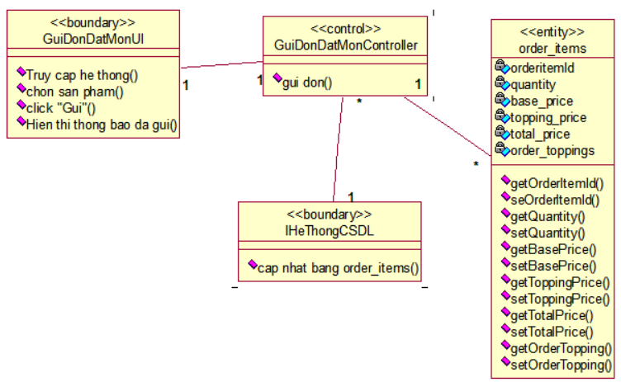

Hình 2.22: Biểu đồ lớp phân tích use case Gửi đơn đặt hàng

### Usecase Đăng nhập tài khoản



Hình 2.23: Biểu đồ lớp phân tích use case Đăng nhập tài khoản

### Usecase Xác nhận hoàn thành dơn



Hình 2.24: Biểu đồ lớp phân tích use case Xác nhận hoàn thành đơn

### Usecase Xuất hóa đơn



Hình 2.25: Biểu đồ lớp phân tích use case Xuất hóa đơn

### Usecase Hủy đơn hàng



Hình 2.26: Biểu đồ lớp phân tích use case Hủy đơn hàng

### Usecase Đăng nhập hệ thống



Hình 2.27: Biểu đồ lớp phân tích use case Đăng nhập hệ thống

### Usecase Quản lý sản phẩm



Hình 2.28: Biểu đồ lớp phân tích use case Quản lý sản phẩm

### Usecase Quản lý nhân viên



Hình 2.29: Biểu đồ lớp phân tích use case Quản lý nhân viên

### Usecase Quản lý đơn hàng



Hình 2.30: Biểu đồ lớp phân tích use case Quản lý đơn hàng

## Cơ sở dữ liệu



### Sơ đồ dữ liệu quan hệ

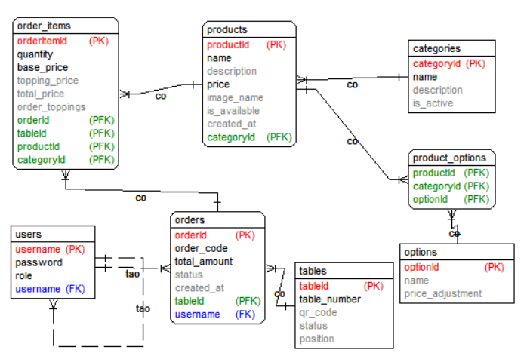

Hình 2.31: Sơ đồ dữ liệu quan hệ

### Chi tiết các bảng dữ liệu



#### Bảng users

Bảng 2.3: Bảng users

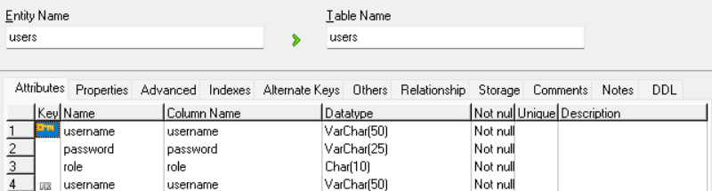

#### Bảng products

Bảng 2.4: Bảng products

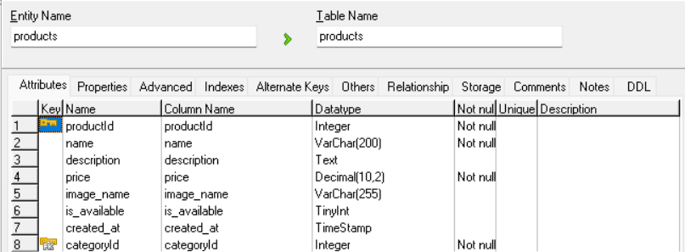

#### Bảng categories

Bảng 2.5: Bảng categories

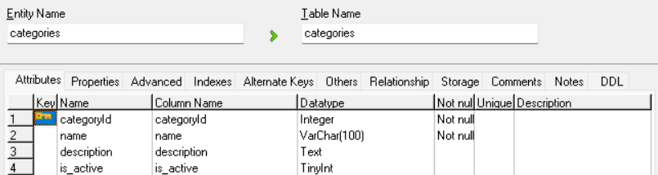

#### Bảng orders

Bảng 2.6: Bảng orders

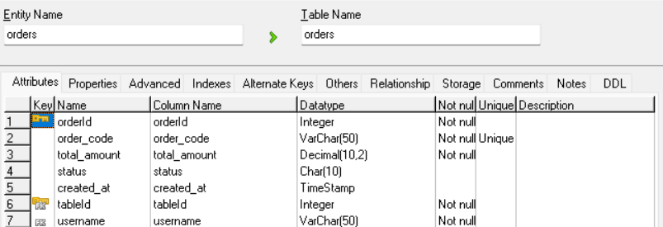

#### Bảng order_items

Bảng 2.7: Bảng order_items

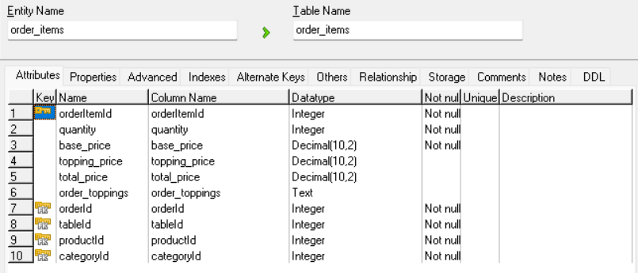

#### Bảng tables

Bảng 2.8: Bảng tables

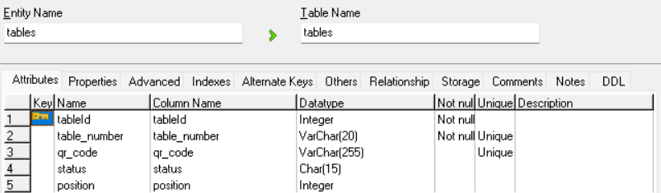

#### Bảng options

Bảng 2.9: Bảng options

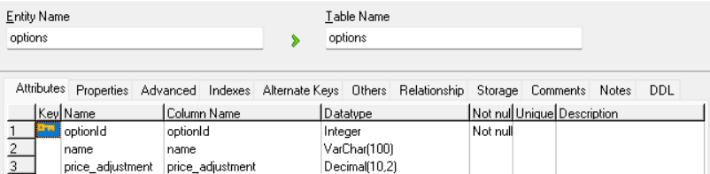

#### Bảng product_options

Bảng 2.10: Bảng product_options

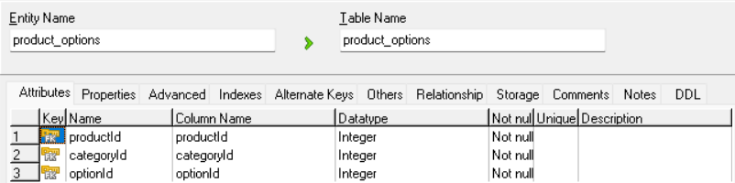

## Thiết kế giao diện



### Giao diện use case Xem sản phẩm theo danh mục



#### Hình dung màn hình

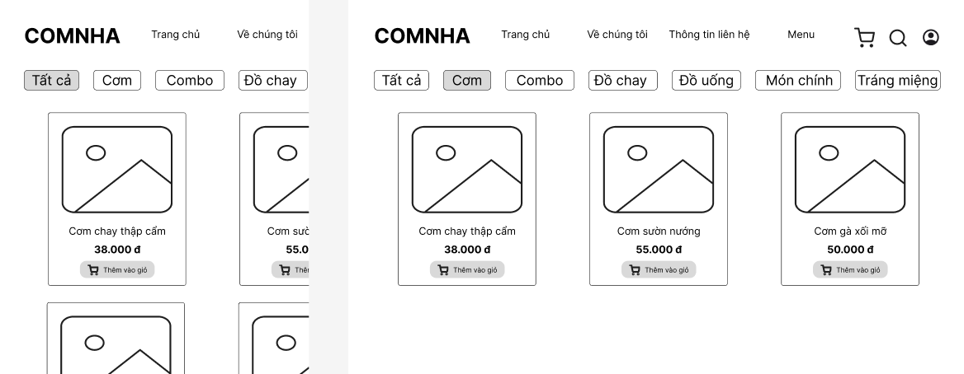

Hình 2.32: Hình dung màn hình Xem sản phẩm theo danh mục

#### Biểu đồ lớp màn hình



Hình 2.33: Biểu đồ lớp màn hình Xem sản phẩm theo danh mục

### Giao diện use case Xem chi tiết sản phẩm



#### Hình dung màn hình

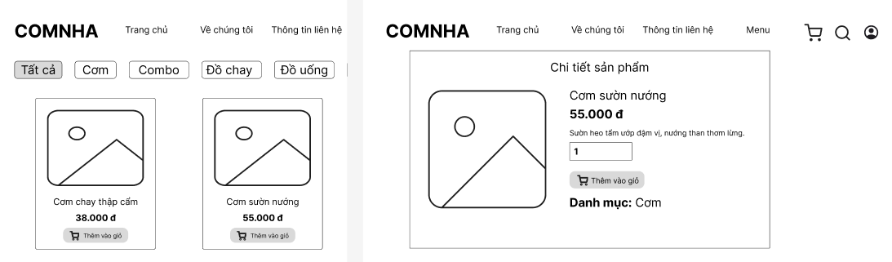

Hình 2.34: Hình dung màn hình Xem chi tiết sản phẩm

#### Biểu đồ lớp màn hình



Hình 2.35: Biểu đồ lớp màn hình Xem chi tiết sản phẩm

### Giao diện use case Thêm sản phẩm



#### Hình dung màn hình

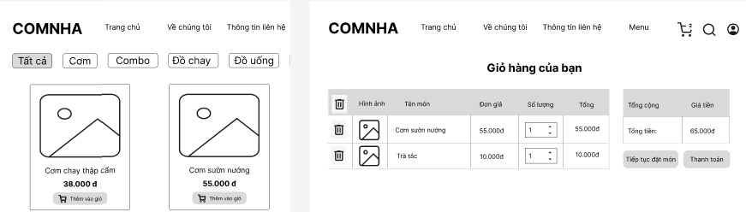

Hình 2.36: Hình dung màn hình Thêm sản phẩm

#### Biểu đồ lớp màn hình



Hình 2.37: Biểu đồ lớp màn hình Thêm sản phẩm

### Giao diện use case Tìm sản phẩm



#### Hình dung màn hình

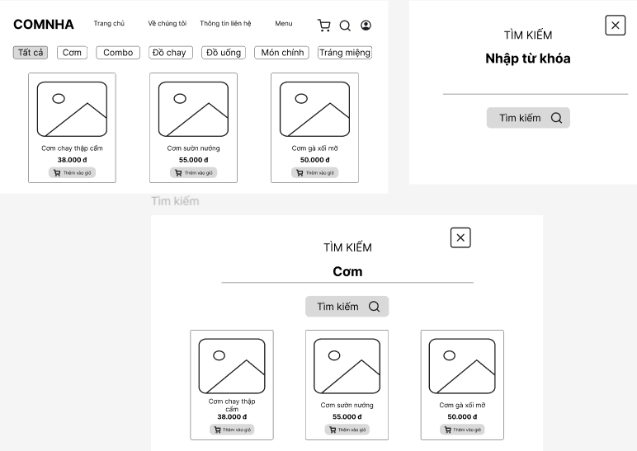

Hình 2.38: Hình dung màn hình Tìm sản phẩm

#### Biểu đồ lớp màn hình



Hình 2.39: Biểu đồ lớp màn hình Tìm sản phẩm

### Giao diện use case Gửi đơn đặt món



#### Hình dung màn hình

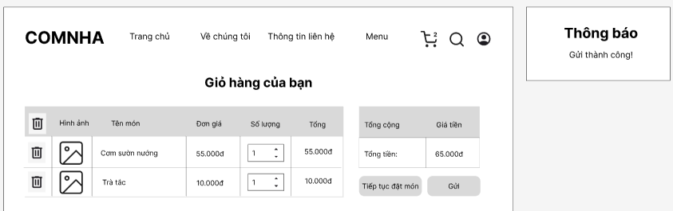

Hình 2.40: Hình dung màn hình Gửi đơn đặt món

#### Biểu đồ lớp màn hình



Hình 2.41: Biểu đồ lớp màn hình Gửi đơn đặt món

### Giao diện use case Đăng nhập tài khoản nhân viên



#### Hình dung màn hình

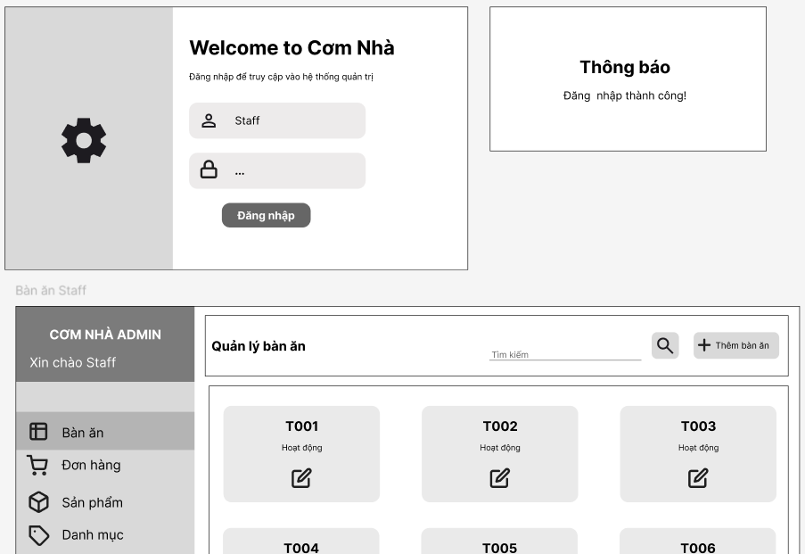

Hình 2.42: Hình dung màn hình Đăng nhập tài khoản nhân viên

#### Biểu đồ lớp màn hình



Hình 2.43: Biểu đồ lớp màn hình Đăng nhập tài khoản nhân viên

### Giao diện use case Xác nhận thanh toán



#### Hình dung màn hình

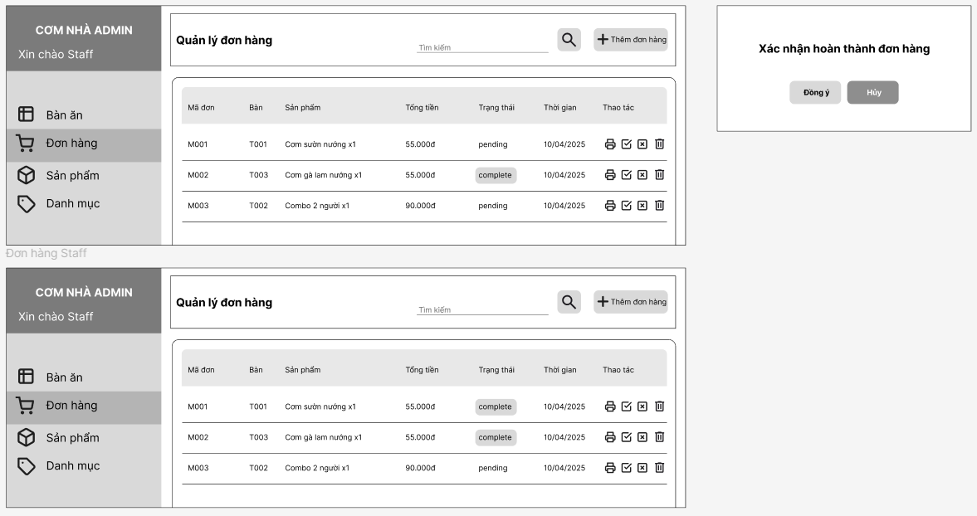

Hình 2.44: Hình dung màn hình Xác nhận thanh toán

#### Biểu đồ lớp màn hình



Hình 2.45: Biểu đồ lớp màn hình Xác nhận thanh toán

### Giao diện use case Xuất hóa đơn



#### Hình dung màn hình

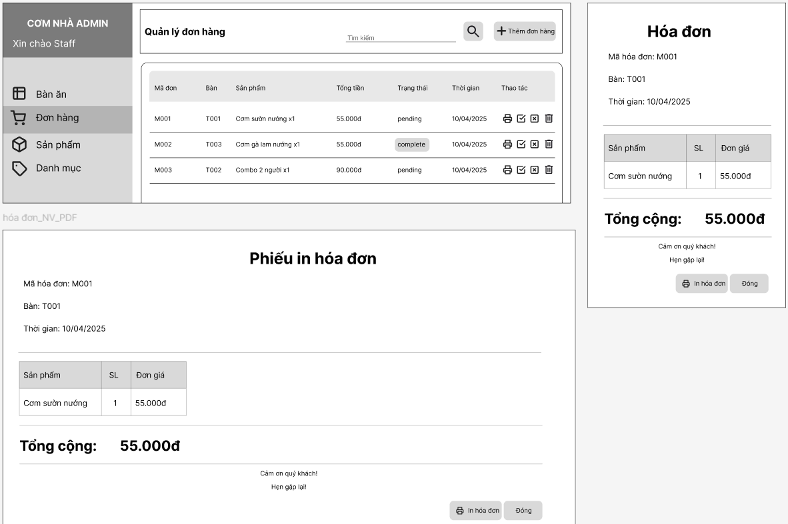

Hình 2.46: Hình dung màn hình Xuất hóa đơn

#### Biểu đồ lớp màn hình



Hình 2.47: Biểu đồ lớp màn hình Xuất hóa đơn

### Giao diện use case Hủy đơn hàng



#### Hình dung màn hình

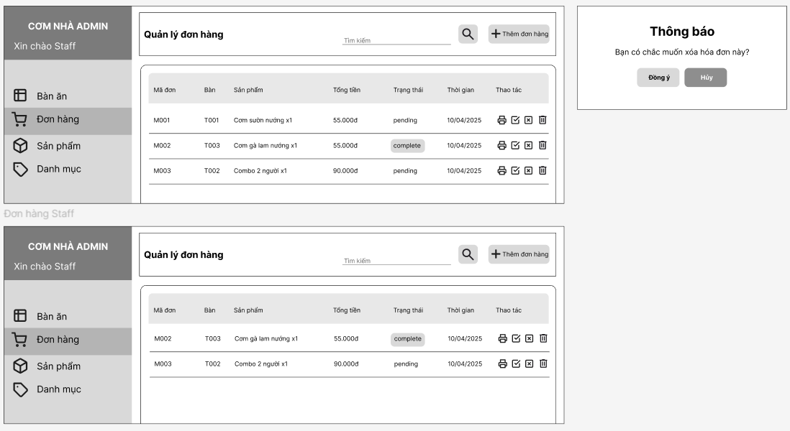

Hình 2.48: Hình dung màn hình Hủy đơn hàng

#### Biểu đồ lớp màn hình



Hình 2.49: Biểu đồ lớp màn hình Hủy đơn hàng

### Giao diện use case Đăng nhập hệ thống



#### Hình dung màn hình

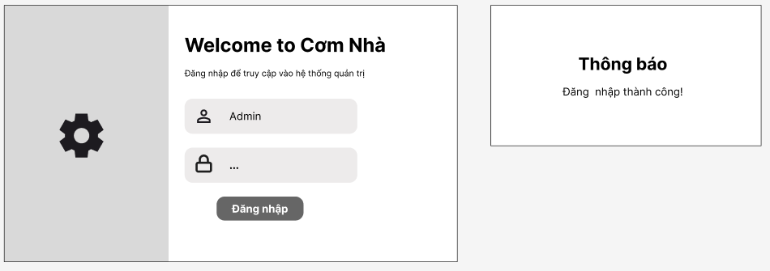

Hình 2.50: Hình dung màn hình Đăng nhập hệ thống

#### Biểu đồ lớp màn hình



Hình 2.51: Biểu đồ lớp màn hình Đăng nhập hệ thống

### Giao diện use case Quản lý sản phẩm



#### Hình dung màn hình

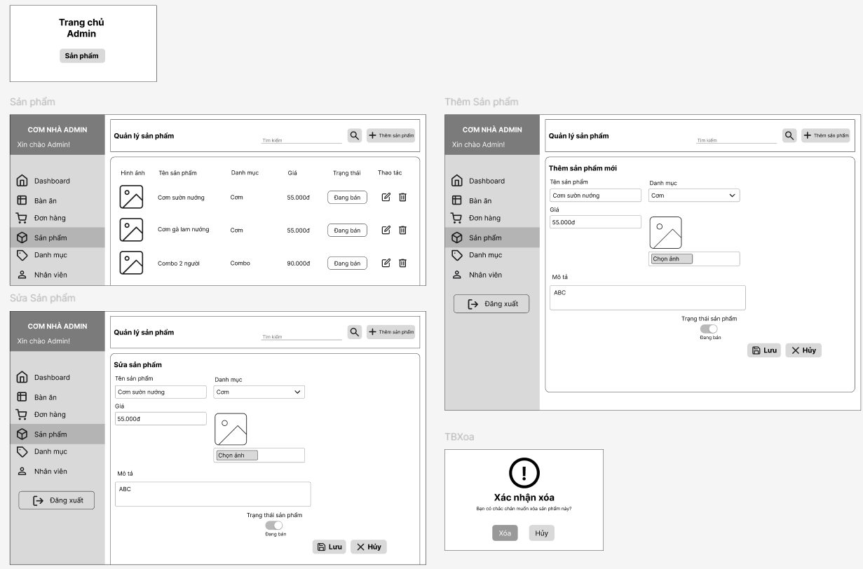

Hình 2.52: Hình dung màn hình Quản lý sản phẩm

#### Biểu đồ lớp màn hình



Hình 2.53: Biểu đồ lớp màn hình Quản lý sản phẩm

### Giao diện use case Quản lý nhân viên



#### Hình dung màn hình

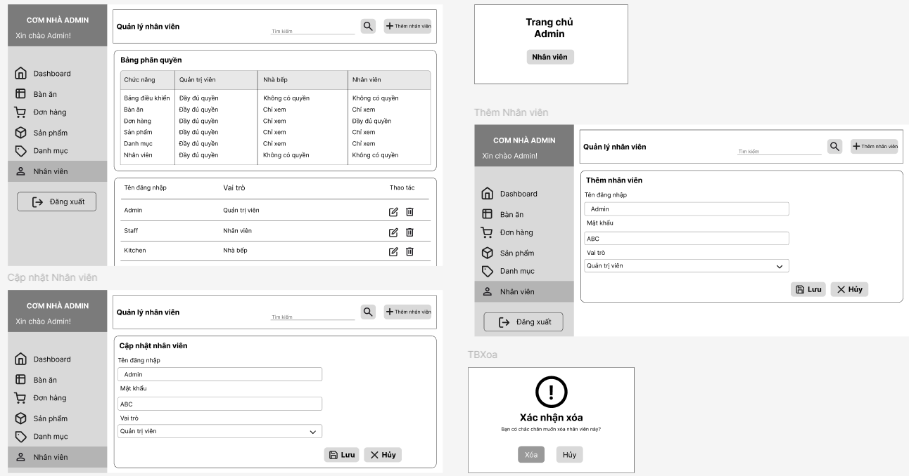

Hình 2.54: Hình dung màn hình Quản lý nhân viên

#### Biểu đồ lớp màn hình



Hình 2.55: Biểu đồ lớp màn hình Quản lý nhân viên

### Giao diện use case Quản lý đơn hàng



#### Hình dung màn hình

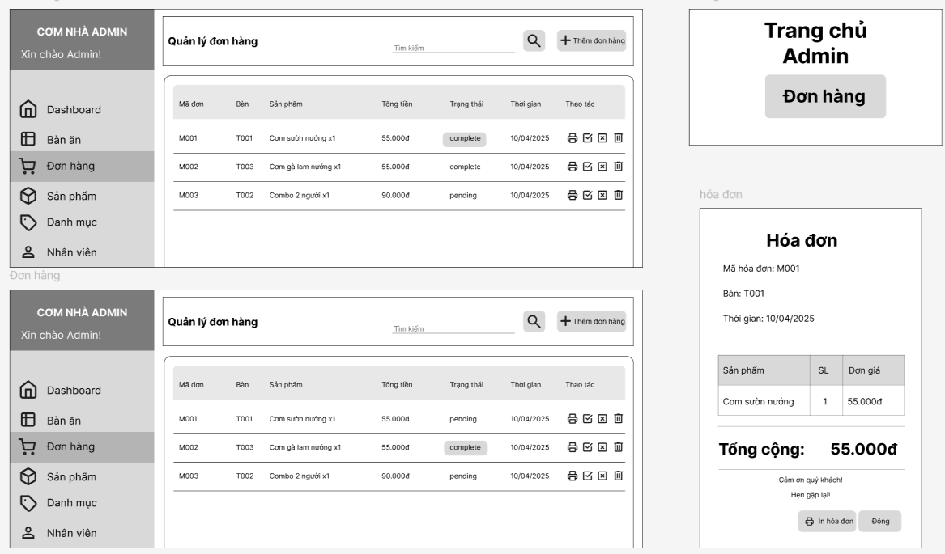

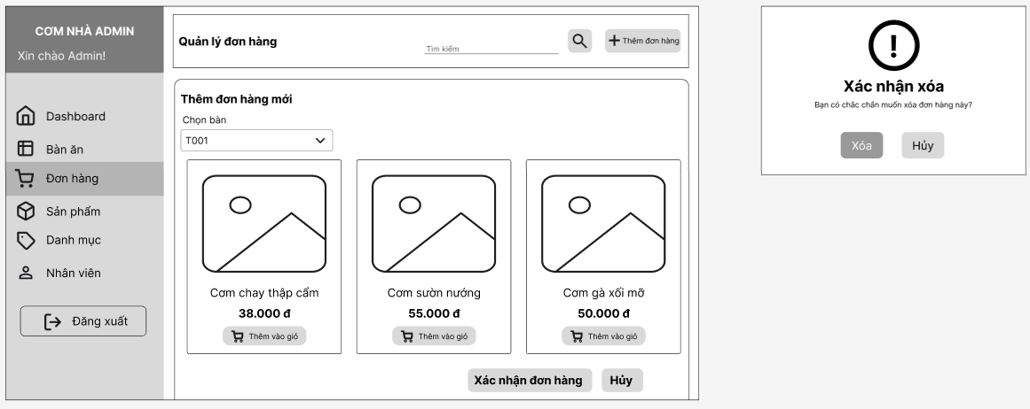

Hình 2.56: Hình dung màn hình Quản lý đơn hàng

#### Biểu đồ lớp màn hình



Hình 2.57: Biểu đồ lớp màn hình Quản lý đơn hàng



# CÀI ĐẶT VÀ TRIỂN KHAI



## Giới thiệu về công cụ và môi trường cài đặt



### Công cụ lập trình Visual Studio Code

Visual Studio Code (VS Code) là một trình soạn thảo mã nguồn mở và miễn phí, được phát triển bởi Microsoft. Đây là một công cụ lý tưởng cho lập trình viên ở mọi cấp độ, nhờ sự kết hợp giữa hiệu suất cao và khả năng tùy chỉnh.

**Ưu điểm:**

* Hỗ trợ lập trình đa dạng: Tích hợp nhiều ngôn ngữ lập trình (JavaScript, Python, TypeScript, v.v.) và công cụ như Git/GitHub, Docker.
* Tiện ích mở rộng: Có hàng nghìn extensions trên Marketplace, giúp bạn tùy chỉnh và mở rộng chức năng theo nhu cầu.
* Trải nghiệm tối ưu**:** Giao diện dễ dùng, nhanh nhẹn, hỗ trợ gỡ lỗi (debugging) trực tiếp.
* Nhẹ và hiệu quả: Khởi động nhanh, hiệu suất ổn định ngay cả trên những máy cấu hình trung bình.

**Nhược điểm:**

* Hiệu suất trên dự án lớn: Khi làm việc với các dự án cực lớn, VS Code đôi khi có thể chậm đi nếu không được tối ưu.
* Phụ thuộc vào extensions: Một số chức năng quan trọng yêu cầu cài đặt thêm extensions, điều này có thể gây khó khăn cho người mới.
* Yêu cầu cấu hình: Để đạt hiệu suất tốt nhất, người dùng cần điều chỉnh và tùy chỉnh (customize) khá nhiều.

### Công cụ thiết kế giao diện Figma

Figma là một công cụ thiết kế giao diện UI/UX chạy trên nền tảng web, cho phép làm việc nhóm trực tuyến dễ dàng mà không cần cài đặt phần mềm.

**Các tính năng chính:**

* Thiết kế giao diện linh hoạt: Hỗ trợ tạo wireframe, mockup, prototype trực tiếp trên web.
* Làm việc nhóm real-time: Cho phép nhiều người chỉnh sửa cùng lúc, bình luận trực tiếp trên thiết kế.
* Dễ dàng chia sẻ & quản lý phiên bản: Không cần gửi file qua lại, chỉ cần gửi link.
* Tích hợp tốt với các công cụ khác: Hỗ trợ plugin, tích hợp với FigJam, Sketch, Adobe XD, v.v.
* Chạy trên mọi nền tảng: Hoạt động trên trình duyệt, không cần cài đặt, hỗ trợ cả Windows, MacOS, Linux.

### Môi trường Node.JS

Node.js là một nền tảng (runtime environment) chạy JavaScript trên máy chủ, sử dụng công cụ V8 JavaScript Engine của Google. Được phát triển bởi Ryan Dahl vào năm 2009, Node.js giúp lập trình viên sử dụng JavaScript để xây dựng các ứng dụng backend, thay vì chỉ dùng nó cho frontend. Node.js hoạt động theo mô hình non-blocking, event-driven, tức là nó xử lý yêu cầu một cách bất đồng bộ, giúp tối ưu hiệu suất khi xử lý nhiều kết nối đồng thời.

**Ưu điểm:**

* IO hướng sự kiện không đồng bộ, cho phép xử lý nhiều yêu cầu đồng thời.
* Sử dụng JavaScript – một ngôn ngữ lập trình dễ học.
* Chia sẻ cùng code ở cả phía client và server.
* NPM(Node Package Manager) và module Node đang ngày càng phát triển mạnh mẽ.
* Có cộng đồng hỗ trợ tích cực.
* Cho phép stream các file có kích thước lớn.

**Nhược điểm:**

* Không có khả năng mở rộng, vì vậy không thể tận dụng lợi thế mô hình đa lõi trong các phần cứng cấp server hiện nay.
* Khó thao tác với cơ sử dữ liệu quan hệ.
* Mỗi callback sẽ đi kèm với rất nhiều callback lồng nhau khác.
* Cần có kiến thức tốt về JavaScript.
* Không phù hợp với các tác vụ đòi hỏi nhiều CPU.

### Thư viện React.JS

React Js là một opensource được phát triển và ra mắt bởi Facebook vào 2013. Là một thư viện Javascript, sử dụng chủ yếu trong develop web để xây dựng các tương tác với các thành phần trên website. Với React JS, việc react dữ liệu không chỉ được tiến hành trên tầng Server mà còn dưới Client.

**Ưu điểm:**

* Dễ sử dụng & linh hoạt: Phù hợp với nhiều thể loại website, hỗ trợ JavaScript, HTML và tích hợp tốt với các công cụ hiện đại
* Tái sử dụng & mở rộng: Component có thể tái sử dụng giúp tiết kiệm thời gian trong các dự án sau này, hỗ trợ phát triển cả web và mobile (React Native)
* Hiệu suất cao & dễ debug: Virtual DOM giúp tối ưu hiệu suất, công cụ hỗ trợ debug nhanh chóng và dễ dàng.
* Hỗ trợ SEO: Có thể được Google index, cần thêm thư viện bổ sung để tối ưu hóa SEO tốt hơn.
* Phổ biến & có nhu cầu cao: Được sử dụng rộng rãi, dễ học và có nhiều cơ hội việc làm với mức lương hấp dẫn.

**Nhược điểm:**

* Chỉ là View Library: Không đáp ứng toàn bộ yêu cầu của MVC framework, cần sử dụng thêm các thư viện khác.
* Cấu hình lại: Cần cấu hình lại từ đầu nếu tích hợp vào các framework MVC truyền thống.
* Kích thước lớn: Khoảng 35KB, tương đương với Angular nhưng Angular là một framework hoàn chỉnh.
* Học tập phức tạp: Người mới bắt đầu sẽ mất nhiều thời gian để học do độ phức tạp.

### Giới thiệu Express.JS

Express.js là một framework nhẹ và linh hoạt cho Node.js, giúp xây dựng ứng dụng web và API một cách nhanh chóng.

**Các tính năng chính:**

* Nhẹ & linh hoạt: Cung cấp các tính năng cơ bản, dễ mở rộng bằng middleware.
* Xử lý request nhanh chóng: Hỗ trợ GET, POST, PUT, DELETE dễ dàng.
* Routing mạnh mẽ: Quản lý đường dẫn hiệu quả cho các API và web app.
* Middleware hỗ trợ: Giúp xử lý xác thực, log, lỗi, v.v. một cách linh hoạt.
* Tích hợp tốt với database: Dễ dàng kết nối với MongoDB, MySQL, PostgreSQL.

## Trang màn hình giao diện của khách hàng (Front-end)

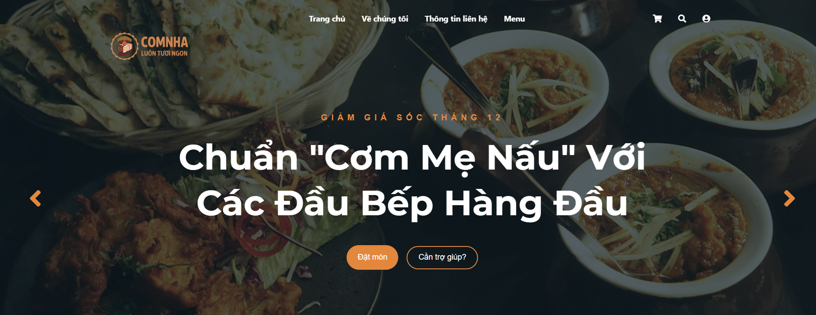

Hình 3.1: Giao diện màn hình Trang chủ khách hàng

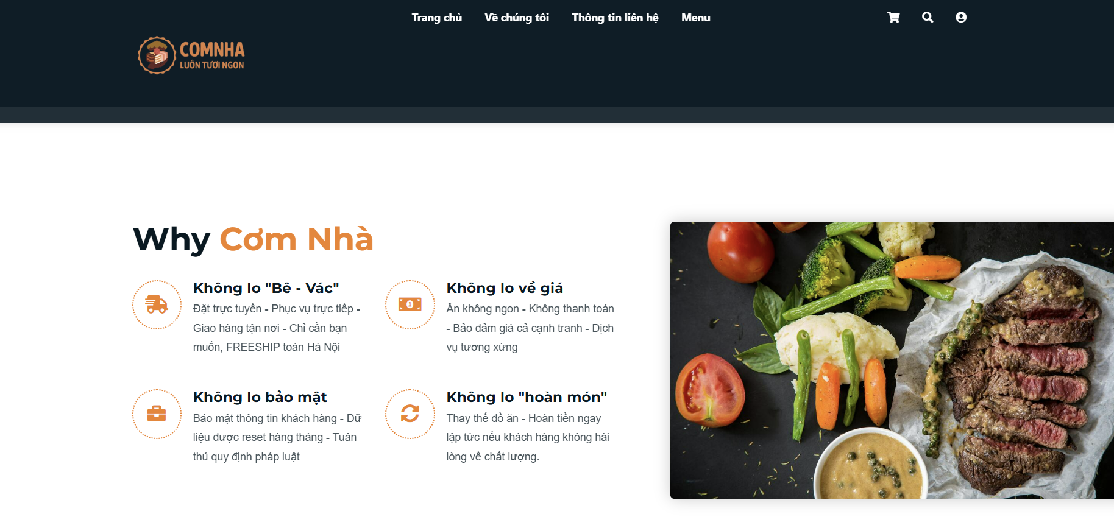

Hình 3.2: Giao diện màn hình Về chúng tôi

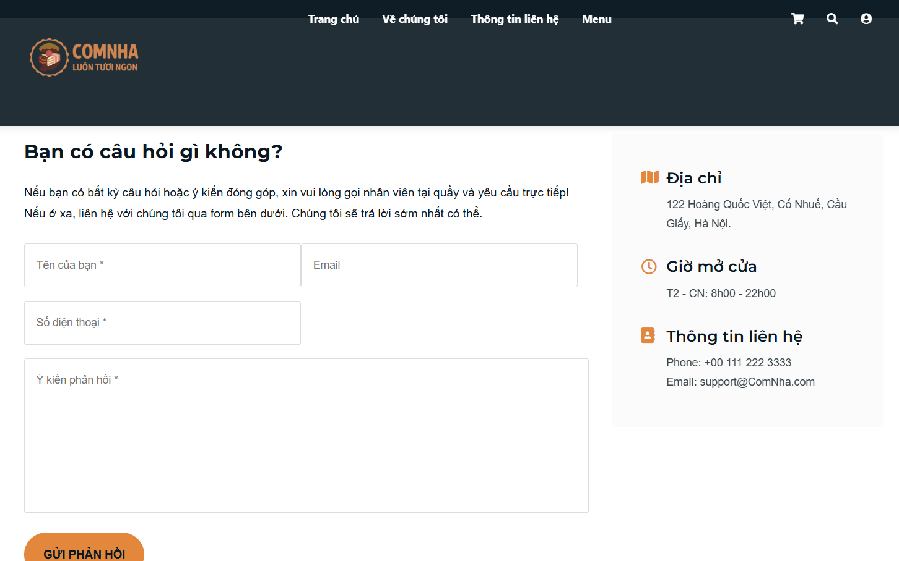

Hình 3.3: Giao diện màn hình Thông tin liên hệ

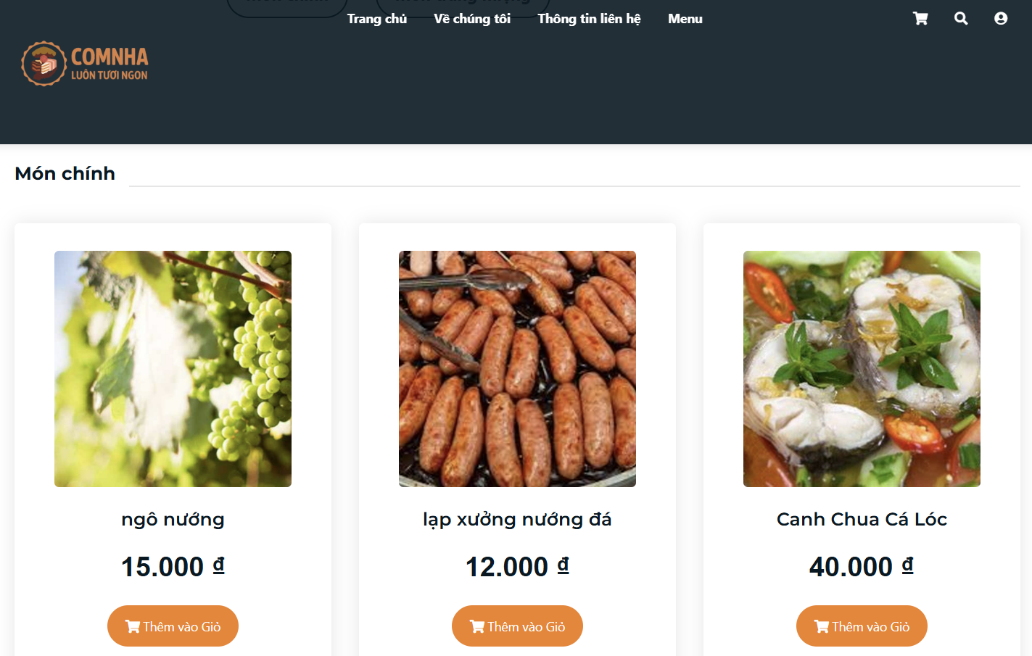

Hình 3.4: Giao diện màn hình Menu

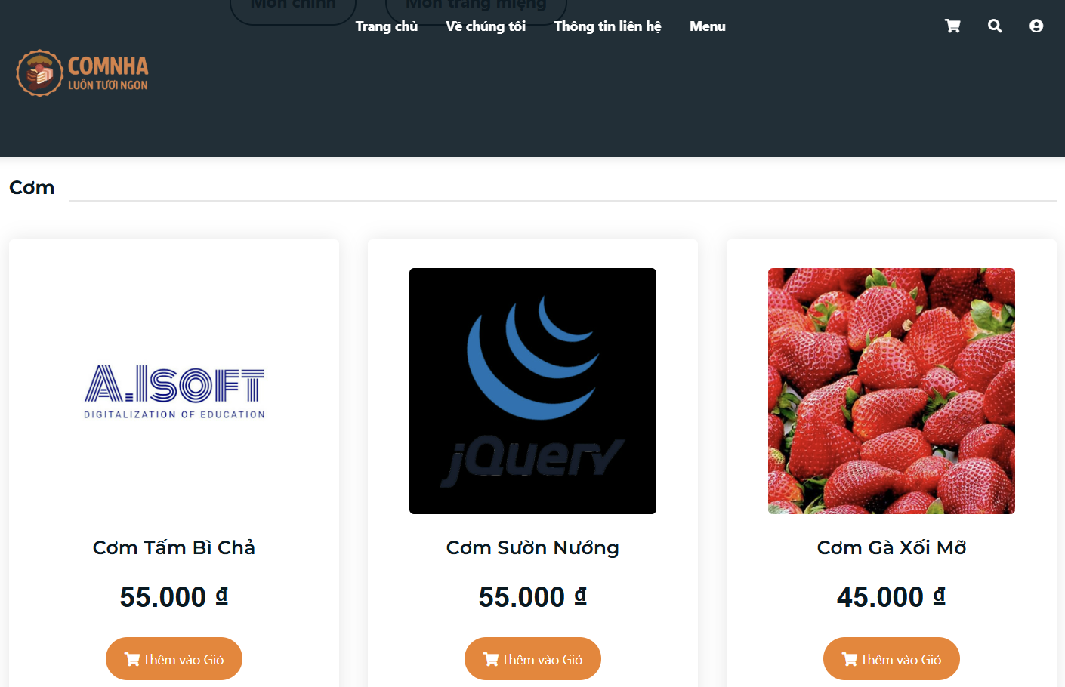

Hình 3.5: Giao diện màn hình Xem chi tiết sản phẩm

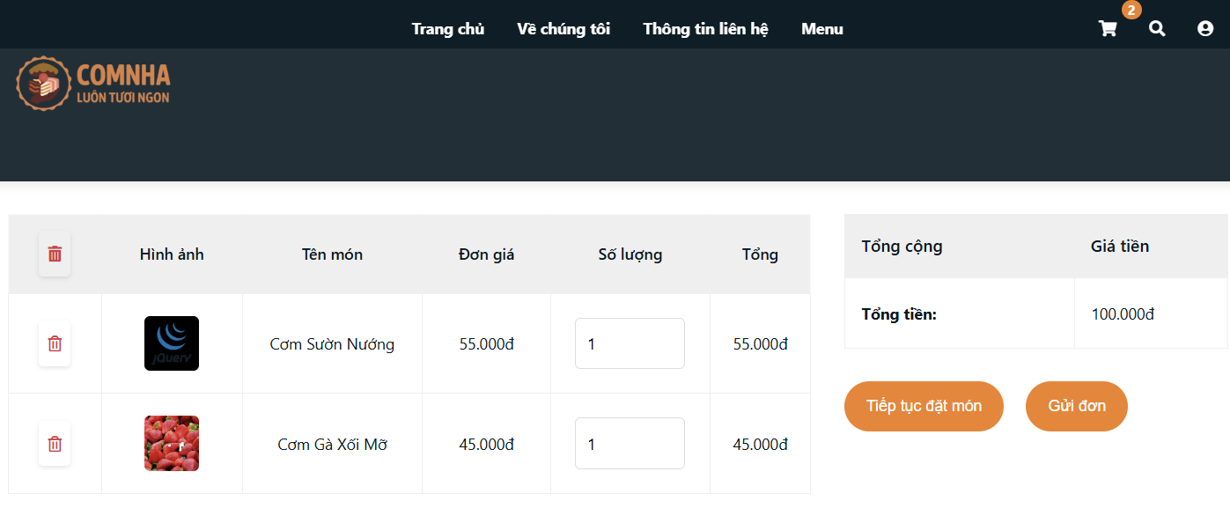

Hình 3.6: Giao diện màn hình Xem đơn hàng

## Trang màn hình giao diện của người quản trị (Back-end)



### Màn hình giao diện của Nhân viên

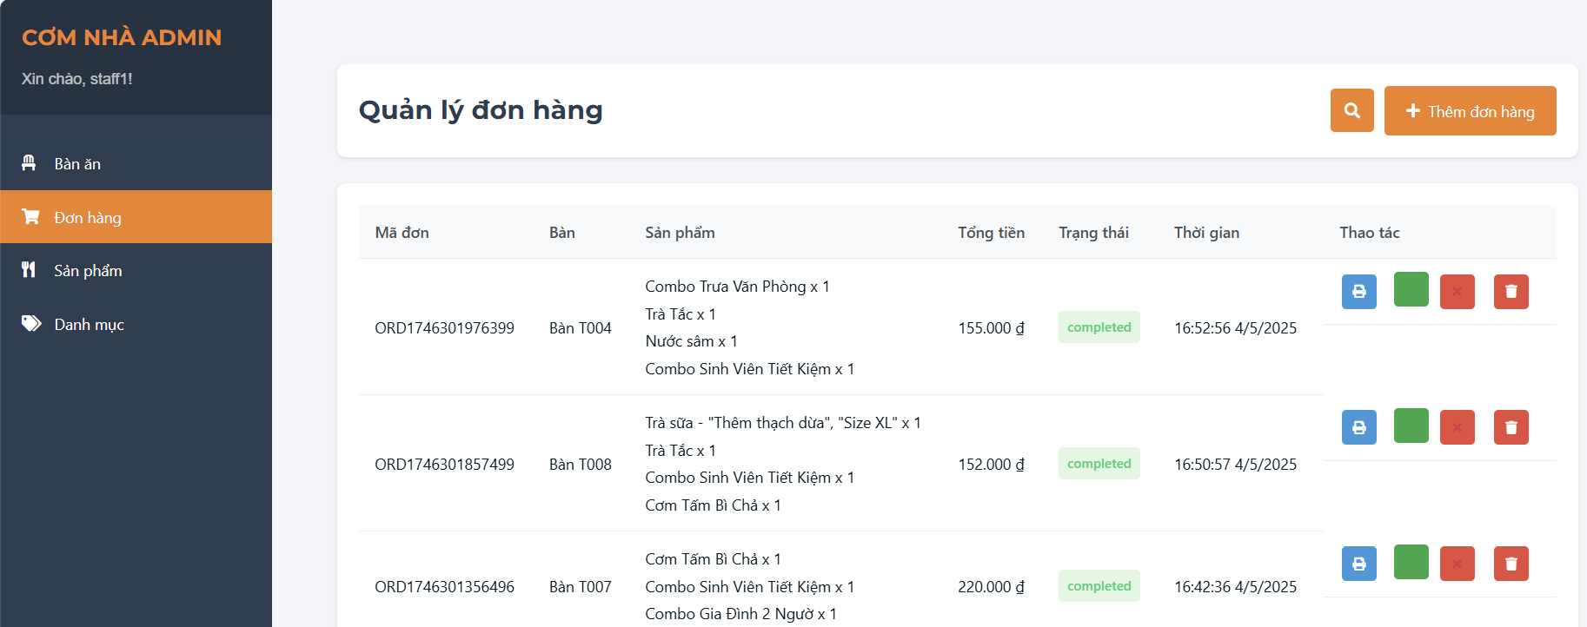

Hình 3.7: Giao diện màn hình Quản lý đơn hàng

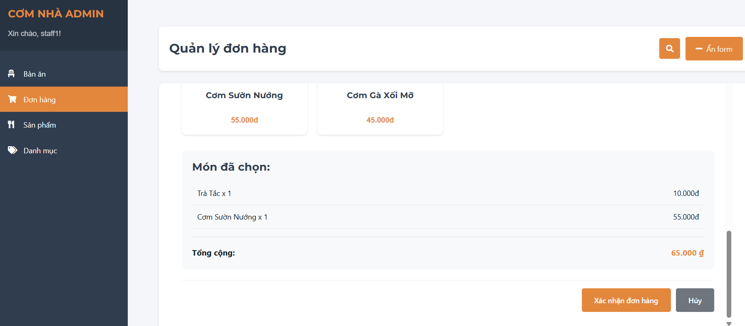

Hình 3.8: Giao diện màn hình Thêm đơn hàng

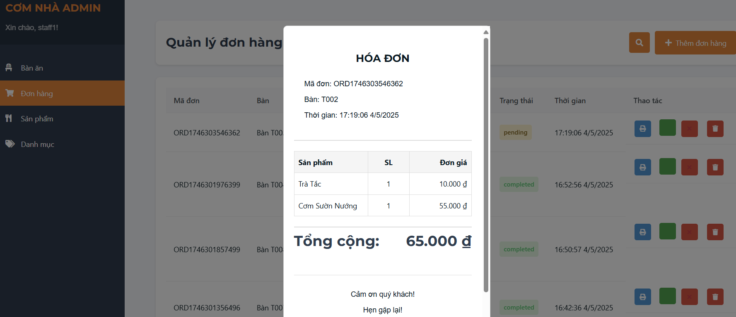

Hình 3.9: Giao diện màn hình Xem hóa đơn

### Màn hình giao diện của Quản lý

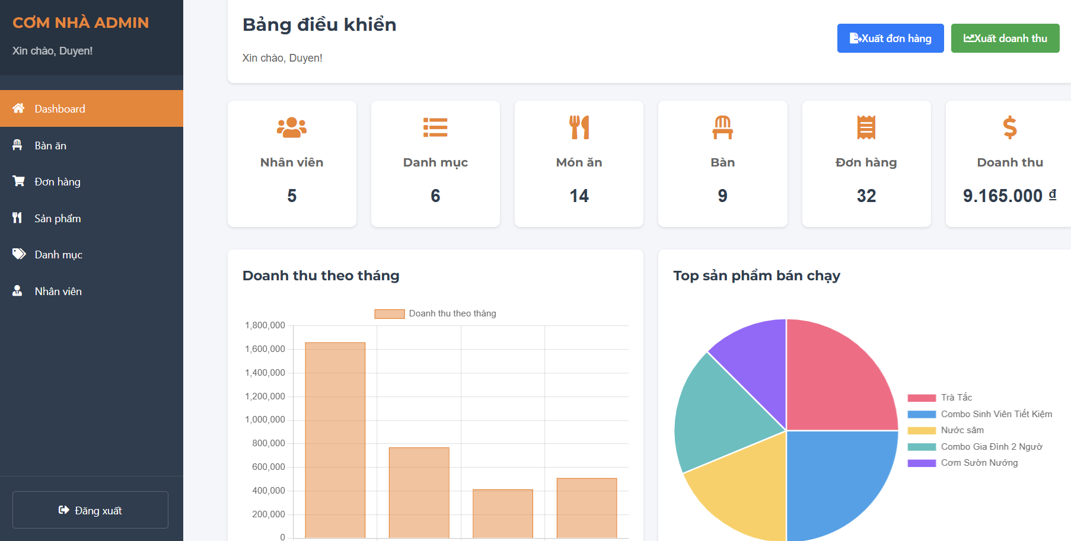

Hình 3.10: Giao diện màn hình Dashboard

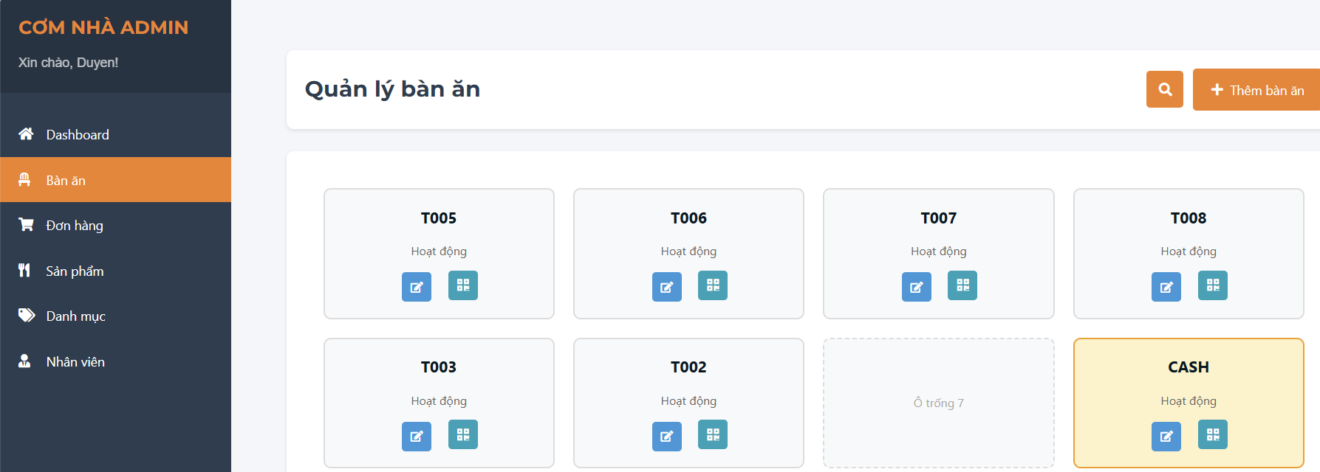

Hình 3.11: Giao diện màn hình Quản lý bàn ăn

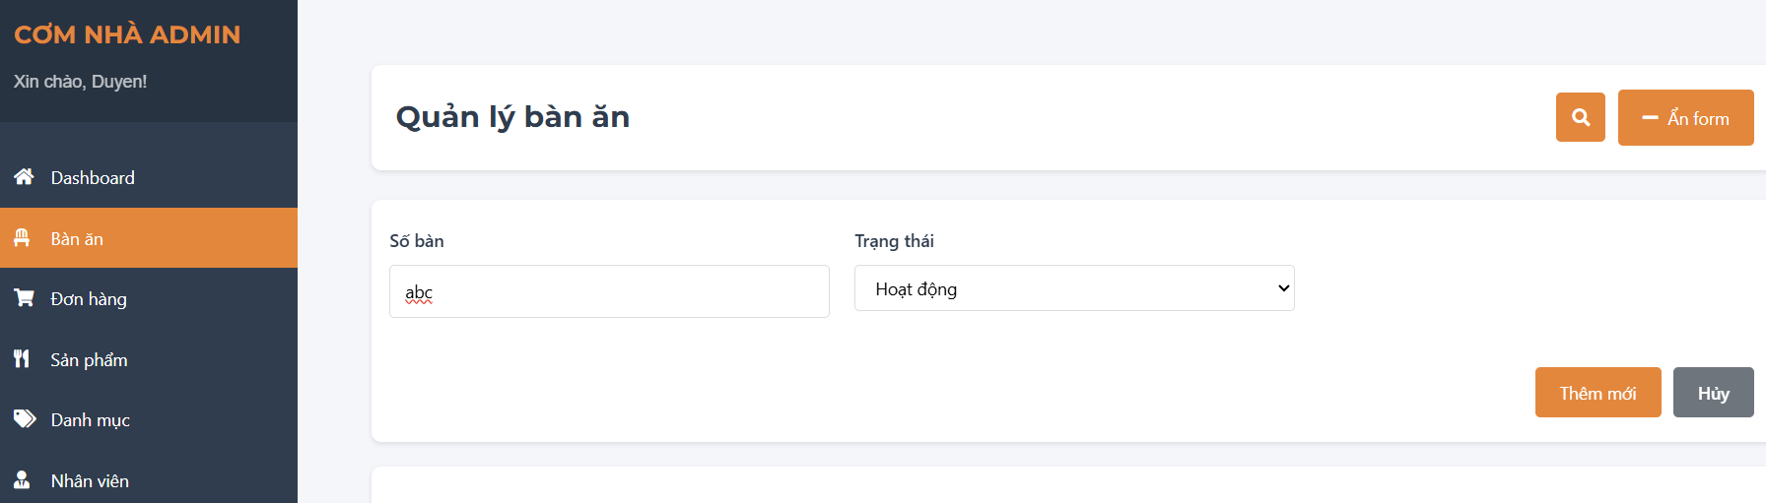

Hình 3.12: Giao diện màn hình Thêm bàn ăn

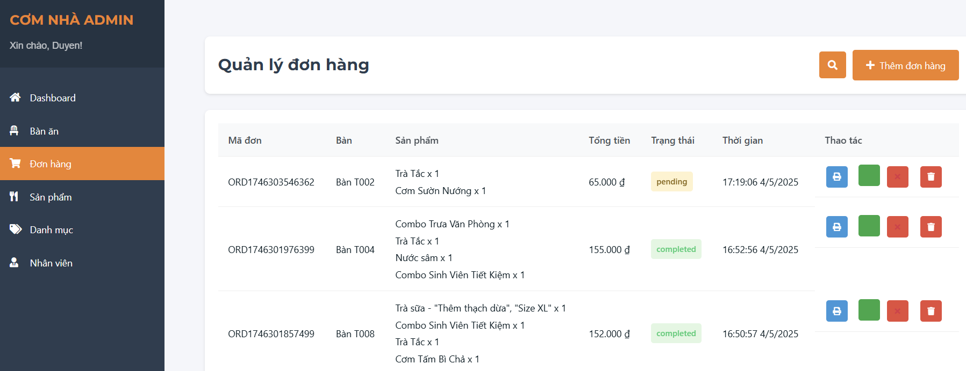

Hình 3.13: Giao diện màn hình Quản lý đơn hàng của Quản lý

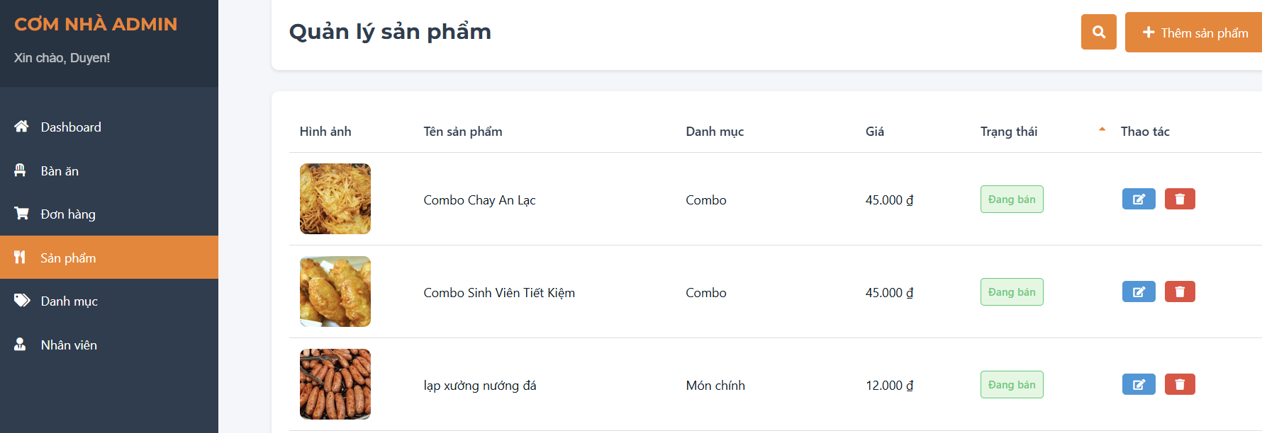

Hình 3.14: Giao diện màn hình Quản lý sản phẩm

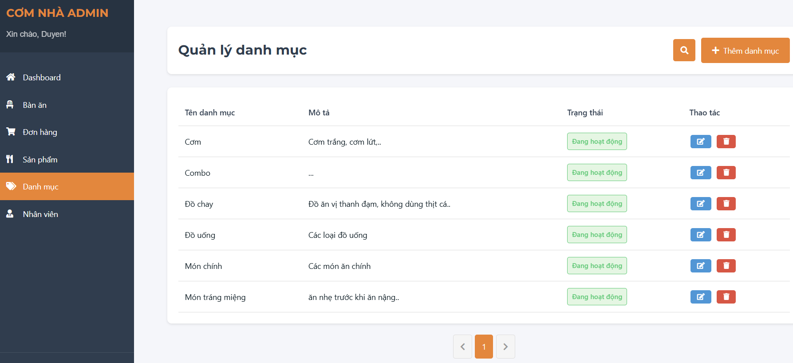

Hình 3.15: Giao diện màn hình Quản lý danh mục

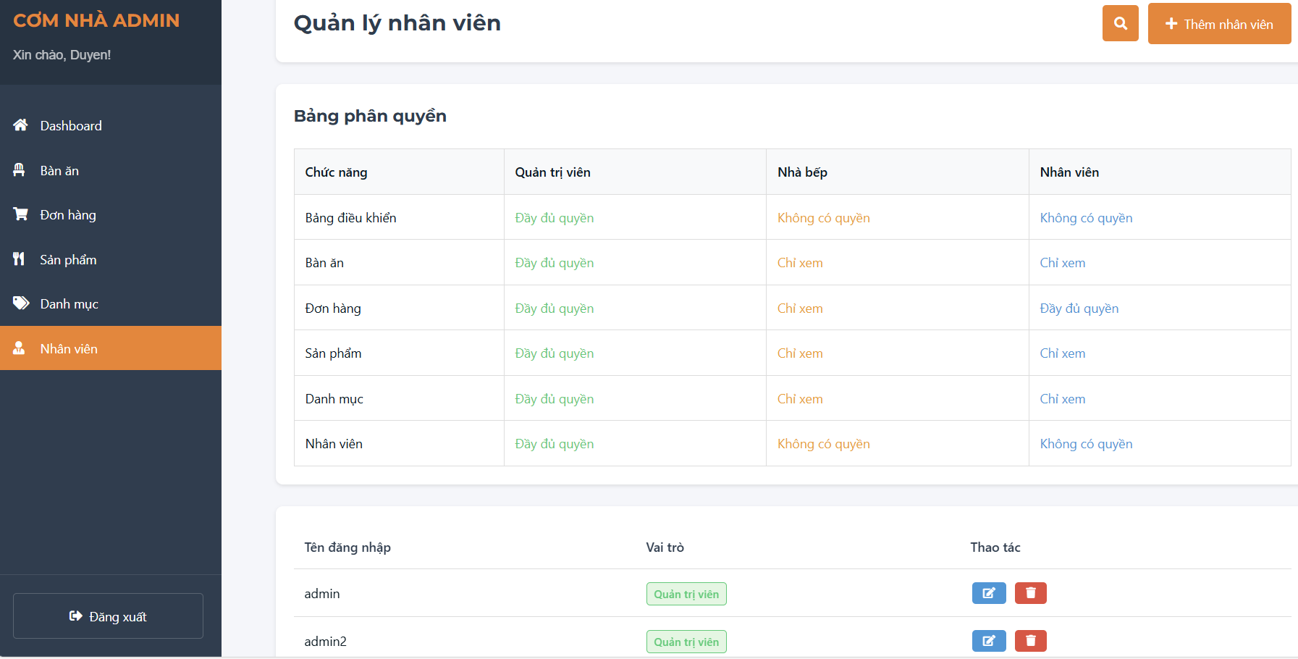

Hình 3.16: Giao diện màn hình Quản lý nhân viên

## Một số giao diện khác

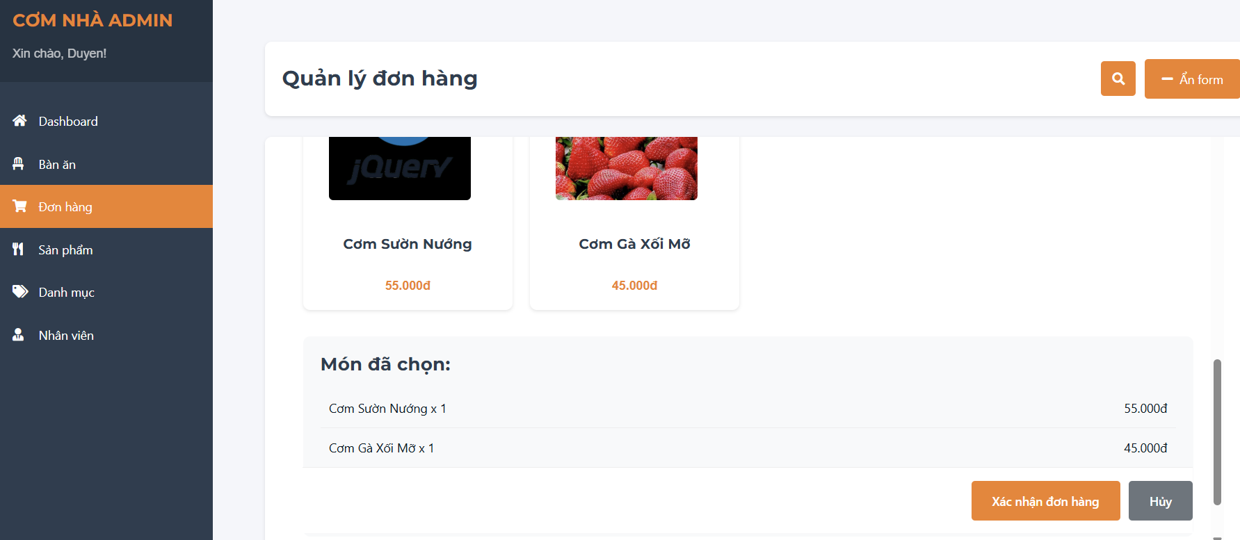

Hình 3.17: Giao diện màn hình Thêm đơn hàng

|  |
| --- |
|  |
|  |

Hình 3.18: Giao diện màn hình Thêm sản phẩm

|  |
| --- |
|  |

Hình 3.19: Giao diện màn hình Cập nhật danh mục

|  |
| --- |
|  |

Hình 3.20: Giao diện màn hình Cập nhật nhân viên

## Kiểm thử



### Lập kế hoạch kiểm thử

Bảng 3.1: Bảng lập kế hoạch kiểm thử

|  |  |  |  |
| --- | --- | --- | --- |
| Người kiểm thử | Nội dung | Thời gian | Cách thức |
| Vũ Thị Duyên | Đăng nhập tài khoản | 23/03/2025 | Thủ công |
| Xem sản phẩm theo danh mục | 23/03/2025 | Thủ công |
| Xem chi tiết sản phẩm | 23/03/2025 | Thủ công |
| Gửi đơn | 23/03/2025 | Thủ công |
| Tìm kiếm sản phẩm | 23/03/2025 | Thủ công |
| Thêm sản phẩm | 23/03/2025 | Thủ công |
| Xác nhận thanh toán đơn hàng | 27/03/2025 | Thủ công |
| Hủy đơn hàng | 27/03/2025 | Thủ công |
| Đăng nhập hệ thống | 27/03/2025 | Thủ công |
| Quản lý sản phẩm | 27/03/2025 | Thủ công |
| Quản lý đơn hàng | 30/03/2025 | Thủ công |
| Quản lý nhân viên | 30/03/2025 | Thủ công |
| Xem thống kê | 30/03/2025 | Thủ công |
|  | Xuất hóa đơn | 30/03/2025 | Thủ công |

### Thiết kế testcase

Bảng 3.2: Bảng thiết kế testcase

|  |  |  |
| --- | --- | --- |
| ID | Tên Test case | Mô tả |
| TC01 | Đăng nhập tài khoản | Kiểm tra khả năng đăng nhập của nhân viên vào hệ thống |
| TC02 | Xem sản phẩm theo danh mục | Kiểm tra khả năng xem danh sách sản phẩm theo danh mục |
| TC03 | Xem chi tiết sản phẩm | Kiểm tra khả năng xem thông tin chi tiết sản phẩm |
| TC04 | Gửi đơn | Kiểm tra khả năng gửi đơn hàng trên hệ thống |
| TC05 | Tìm kiếm sản phẩm | Kiểm tra khả năng tìm kiếm sản phẩm theo tên |
| TC06 | Thêm sản phẩm | Kiểm tra quy trình thêm sản phẩm của khách hàng |
| TC07 | Xác nhận thanh toán đơn hàng | Kiểm tra khả năng xác nhận trạng thái thanh toán của đơn hàng |
| TC08 | Hủy đơn hàng | Kiểm tra khả năng hủy đơn hàng |
| TC09 | Đăng nhập hệ thống | Kiểm tra khả năng đăng nhập của nhân viên vào hệ thống |
| TC10 | Quản lý sản phẩm | Kiểm tra khả năng quản lý sản phẩm của người quản trị viên |
| TC11 | Quản lý đơn hàng | Kiểm tra khả năng quản lý đơn hàng của người quản trị viên |
| TC12 | Quản lý nhân viên | Kiểm tra khả năng quản lý thông tin nhân viên của người quản trị viên |
| TC13 | Xuất hóa đơn | Kiểm tra khả năng xuất hóa đơn của đơn hàng (dạng pdf) |

### Thực thi testcase

Bảng 3.3: Bnagr thực thi testcase

|  |  |  |  |  |  |  |  |
| --- | --- | --- | --- | --- | --- | --- | --- |
| ID | Mô tả test  case | Tiền điều kiện | Các bước  thực hiện | Hậu điều kiện | Kết quả  mong đợi | Kết quả thực tế | Kết quả |
| TC01 | Đăng nhập tài khoản | Nhân viên đã có tài khoản | 1. Mở trang chủ  2. Nhập tên đăng nhập và mật khẩu.  3. Nhấn nút "Đăng nhập". | Nhân viên được chuyển đến trang chủ | Hệ thống đăng nhập thành công và chuyển đến trang chủ. | Đúng | Pass |
| TC02 | Xem sản phẩm theo danh mục | Không có | 1. Mở trang chủ  2. Chọn 1 danh mục muốn xem | Hiển thị danh sách sản phẩm theo danh mục | Hệ thống hiển thị danh sách sản phẩm theo danh mục | Đúng | Pass |
| TC03 | Xem chi tiết sản phẩm |  | 1. Mở trang chủ  2. Chọn một sản phẩm để xem chi tiết. | Người dùng thấy thông tin chi tiết sản phẩm | Hệ thống hiển thị thông tin chi tiết của sản phẩm. | Đúng | Pass |
| TC04 | Gửi đơn | Người dùng đã chọn sản phẩm và số lượng | 1. Vào giỏ hàng  3. Nhấn nút “Gửi đơn". | Hệ thống hiển thị thông báo gửi đơn hàng thành công | Hệ thống xử lý đơn hàng và hiển thị thông báo gửi đơn hàng thành công. | Đúng | Pass |
| TC05 | Tìm kiếm sản phẩm |  | 1. Nhập tên sản phẩm cần tìm.  2. Nhấn nút tìm kiếm. | Kết quả tìm kiếm hiển thị các sản phẩm phù hợp | Hệ thống hiển thị danh sách sản phẩm phù hợp với từ khóa tìm kiếm. | Đúng | Pass |
| TC06 | Thêm sản phẩm |  | 1. Đăng nhập vào hệ thống.  2. Thêm sản phẩm cần thêm | Hệ thống hiển thị danh sách sản phẩm muốn gửi đơn | Hệ thống hiển thị danh sách các sản phẩm muốn gửi | Đúng | Pass |
| TC07 | Xác nhận thanh toán đơn hàng | Nhân viên đã đăng nhập | 1. Đăng nhập vào hệ thống.  2. Chọn đơn hàng  3. Nhấn nút thay đổi trạng thái thanh toán đơn hàng | Đơn hàng được chuyển sang trạng thái đã hoàn thành (đã thanh toán thành công) | Hệ thống hiển thị đơn hàng được chuyển sang trạng thái đã hoàn thành. | Đúng | Pass |
| TC08 | Hủy đơn hàng | Đăng nhập với tư cách nhân viên | 1. Đăng nhập vào hệ thống.  2. Truy cập vào trang quản lý thông tin đơn hàng.  3. Ấn nút hủy đơn | Hủy đơn hàng thành công | Hệ thống cập nhật thông tin đơn hàng bị hủy. | Đúng | Pass |
| TC09 | Đăng nhập hệ thống | Đăng nhập với tư cách quản lý | 1. Mở trang chủ  2. Nhập tên đăng nhập và mật khẩu.  3. Nhấn nút "Đăng nhập". | Quản lý được chuyển đến trang chủ | Hệ thống đăng nhập thành công và chuyển đến trang chủ. | Đúng | Pass |
| TC10 | Quản lý sản phẩm | Đăng nhập với tư cách quản lý | 1. Đăng nhập vào hệ thống.  2. Truy cập vào trang quản lý sản phẩm.  3. Thực hiện thao tác xử lý sản phẩm (xem, sửa, xóa). | Sản phẩm được xử lý theo yêu cầu | Hệ thống cập nhật trạng thái sản phẩm chính xác. | Đúng | Pass |
| TC11 | Quản lý đơn hàng | Đăng nhập với tư cách quản lý | 1. Đăng nhập hệ thống.  2. Truy cập vào trang quản lý đơn hàng.  3. Thực hiện thao tác xử lý đơn hàng (xem, sửa, xóa). | Đơn hàng được xử lý theo yêu cầu | Hệ thống cập nhật trạng thái đơn hàng chính xác. | Đúng | Pass |
| TC12 | Quản lý nhân viên | Đăng nhập với tư cách quản lý | 1. Đăng nhập hệ thống.  2. Truy cập vào trang quản lý nhân viên.  3. Thực hiện thao tác xử lý nhân viên (xem, sửa, xóa). | Nhân viên được xử lý theo yêu cầu | Hệ thống cập nhật trạng thái nhân viên chính xác. | Đúng | Pass |
| TC13 | Xuất hóa đơn | Đăng nhập với tư cách nhân viên | 1. Đăng nhập hệ thống.  2.Chọn 1 đơn hàng.  3.Ấn nút xuất đơn hàng.  4.Ấn “In đơn” | Đơn hàng được xuất bill | Hệ thống hiển thị hóa đơn xuất của đơn hàng (dạng pdf) | Đúng | Pass |

### Báo cáo kiểm thử

Bảng 3.4: Bảng báo cáo kiểm thử

|  |  |  |  |
| --- | --- | --- | --- |
| Số lượng test case được lập kế hoạch | Số lượng test case được thực thi | Số lượng test case pass | Số lượng test case failed |
| 13 | 13 | 13 | 0 |

# KẾT LUẬN

# TÀI LIỆU THAM KHẢO

[**https://fptshop.com.vn/tin-tuc/danh-gia/mo-hinh-mvc-183671**](https://fptshop.com.vn/tin-tuc/danh-gia/mo-hinh-mvc-183671)